تبســــيــــــــط
العلاقـــــة الزوجيـــــــة
للأطفال
منهج تعليمي شرعي للجنس
السنة الخامسة من 11-12 سنة

تأليف
د. محمد بن رزق بن طرهوني

بسم الله الرحمن الرحيم
هذا المنهج لسن من إحدى عشرة سنة إلى اثنتي عشرة سنة ولا مانع من اطلاع من هو أصغر من ذلك عليه
طريقة التدريس تكون بقراءة النص وتلاوة الآيات والشرح المبسط لذلك ثم التأمل في القصص والصور الملحقة بها ولفت الانتباه لمدلولاتها وأخذ العبرة منها والتركيز على قضية العقوبة الدنيوية والأخروية والعواقب الوخيمة للوقوع في الحرام وقد قسم المنهج لعشرة دروس
يدرس كل واحد منها بشرحه وطرح الأسئلة على الطفل لمعرفة استيعابه ثم فتح المجال له للسؤال عما يدور في ذهنه ويجاب عنه

الدرس الأول :
جعل الله الجماع بين الزوجين عبادة يؤجر عليها المسلم
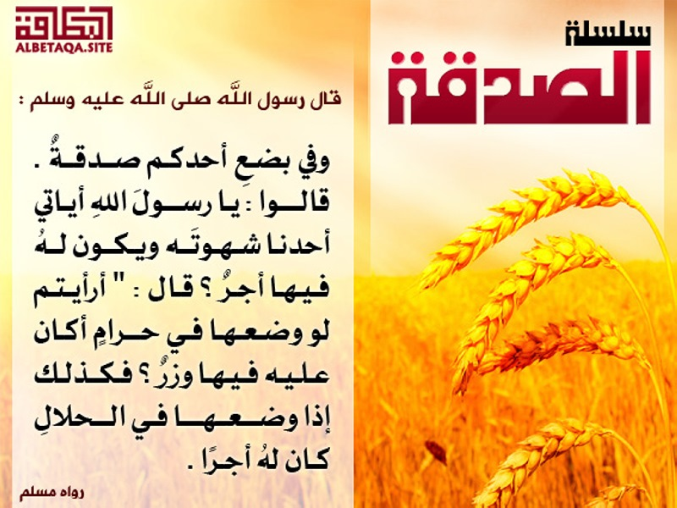
وربط بها أحكاما شرعية وعبادات كثيرة في النكاح والطلاق والرجعة والإيلاء والظهار
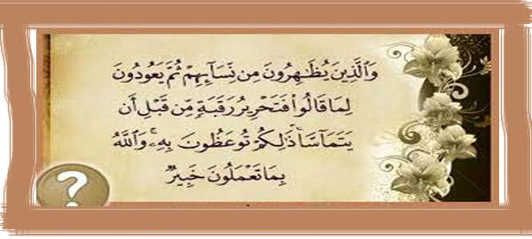
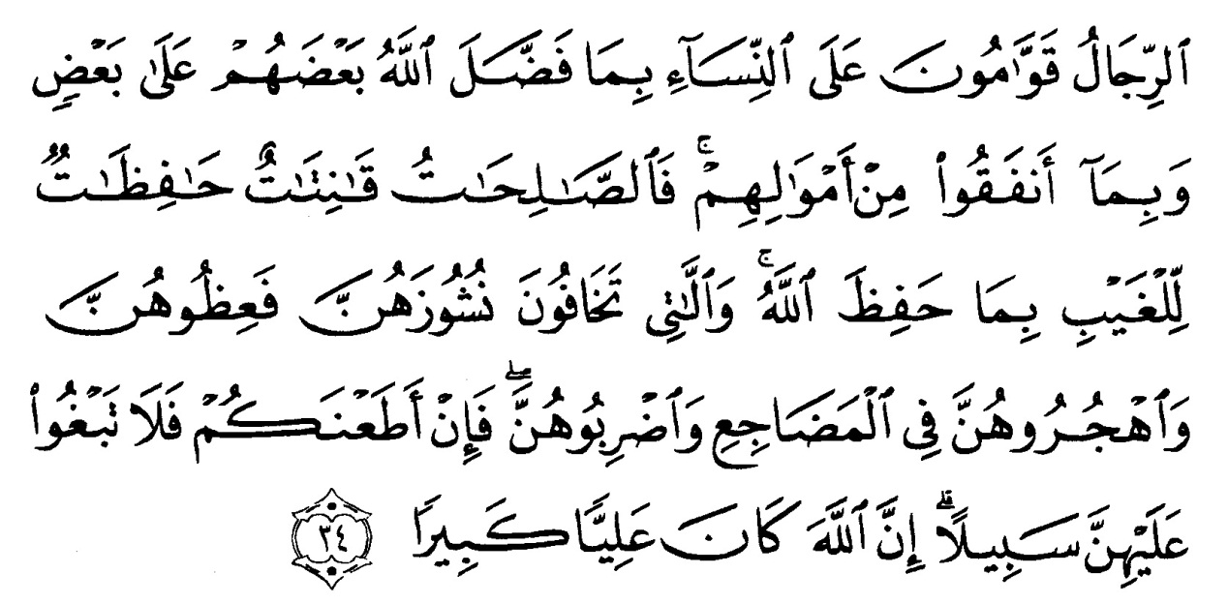

وفي الصلاة والصيام والحج والاعتكاف وغير ذلك
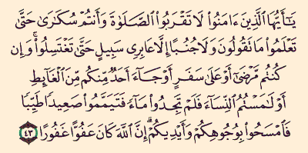
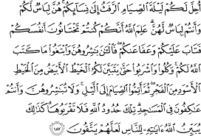

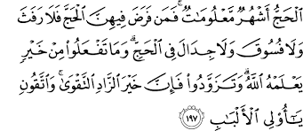

في حين جعل الجماع خارج إطار الزواج معصية كبيرة من كبائر الذنوب
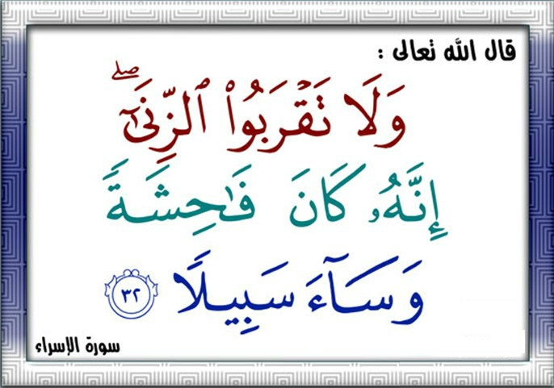
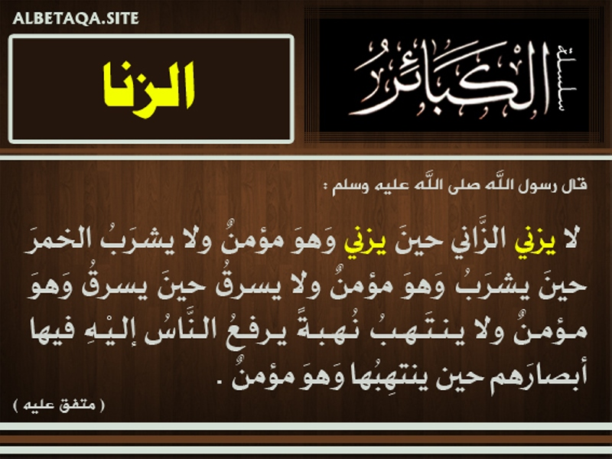

وتوعد عليها بالعقاب الأليم الدنيوي والأخروي
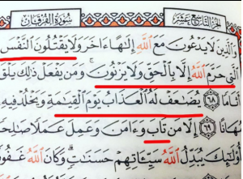

بل جعل فشو هذه الموبقات في المجتمعات مؤذنا بهلاكها
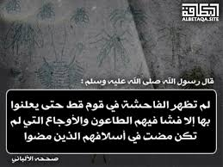
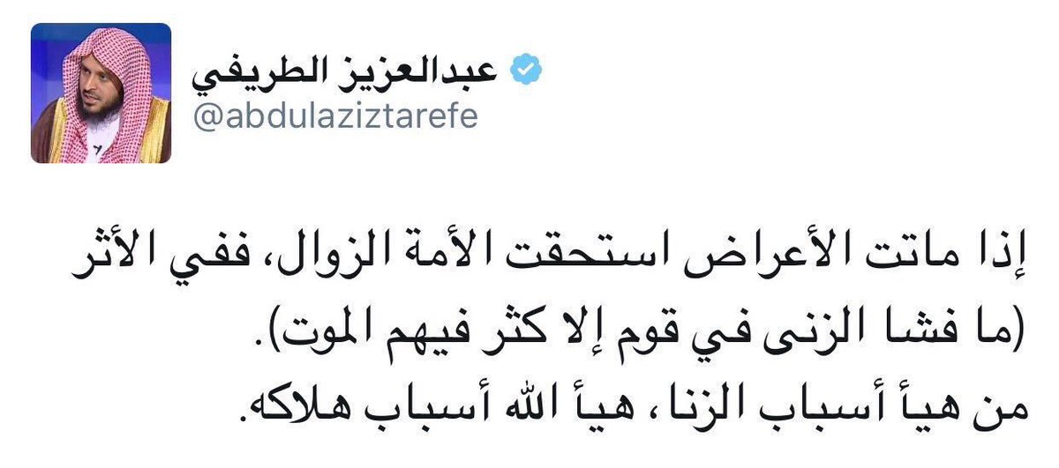

والجنس نعمة عظيمة يجب على المسلم أن يشكرها ويؤدي حقها
ولا يصرفها إلا فيما أباح الله
وهذه هي العفة التي يتميز بها خلق المسلم الحق

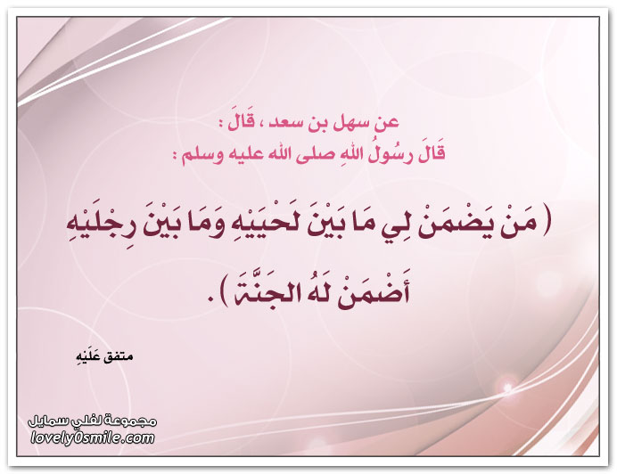

وليتذكر المسلم كلما سول له الشيطان أن هذه النعمة قد حرم الله منها كثيرا من الناس ابتلاء أو عقوبة كما يترتب على الحرمان منها الحرمان من نعمة الإنجاب ورؤية الشخص لأطفاله والشعور بعاطفة الأبوة والأمومة
وليتذكر أن ماوهبه الله من حيوانات منوية قوية وسليمة
أو من بويضات ناضجة صالحة للإخصاب نعمة عظيمة
قد حرم منها البعض فكان عقيما محروما كذلك من نعمة الإنجاب يدعو الله ليل نهار أن يرزقه بطفل يسعد به
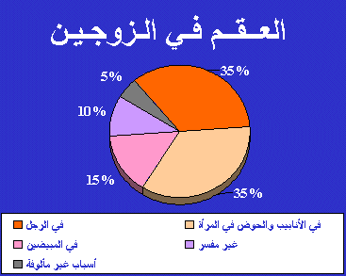

فليحذر أن يجعل نطفته في الحرام

عَنِ الْهَيْثَمِ بْنِ مَالِكٍ الطَّائِيِّ ، قَالَ : قَالَ رَسُولُ اللَّهِ صَلَّى اللَّهُ عَلَيْهِ وَسَلَّمَ : " مَا مِنْ ذَنْبٍ بَعْدَ الشِّرْكِ بِاللَّهِ أَعْظَمُ عِنْدَ اللَّهِ ، مِنْ نُطْفَةٍ وَضَعَهَا رَجُلٌ فِي رَحِمٍ لا تَحِلُّ لَهُ

الدرس الثاني :
والزنا هو ممارسة العلاقة الجنسية خارج نطاق الزواج الشرعي
وقد اختار من سفه نفسه أن يترك الحلال الطيب ليقع في الحرام الخبيث
لكن هذا المسكين لايدري ما ينتظره مقابل هذه اللذة المحرمة التي تزول بزوال وقتها من آلام دائمة غير زائلة ومن عقاب عظيم في الدنيا والآخرة
وقد جعل الله للزاني والزانية عقوبات متعددة عجل بعضها في الدنيا وادخر أعظمها في الآخرة
فمن هذه العقوبات الدنيوية :
مايصيب الزاني من أمراض وأسقام عجيبة
وما يكسو وجهه من سواد بسبب هذه المعصية
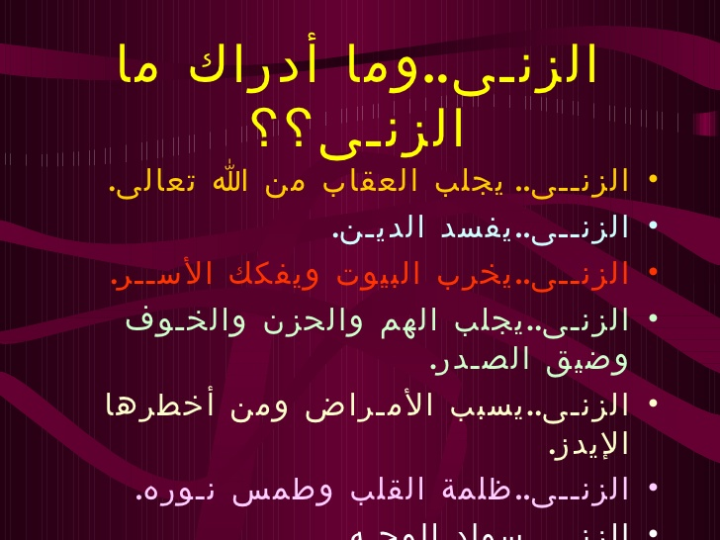
وربما ترتب على زناه فواحش وموبقات أخرى حيث استحل فرجا حراما قد ينتقم منه بالقتل وقد يقع بسببه في جرائم أخرى بل قد يقتل ولده إذا ترتب على الزنا حمل بل قد يصل أمره إلى الكفر والعياذ بالله .
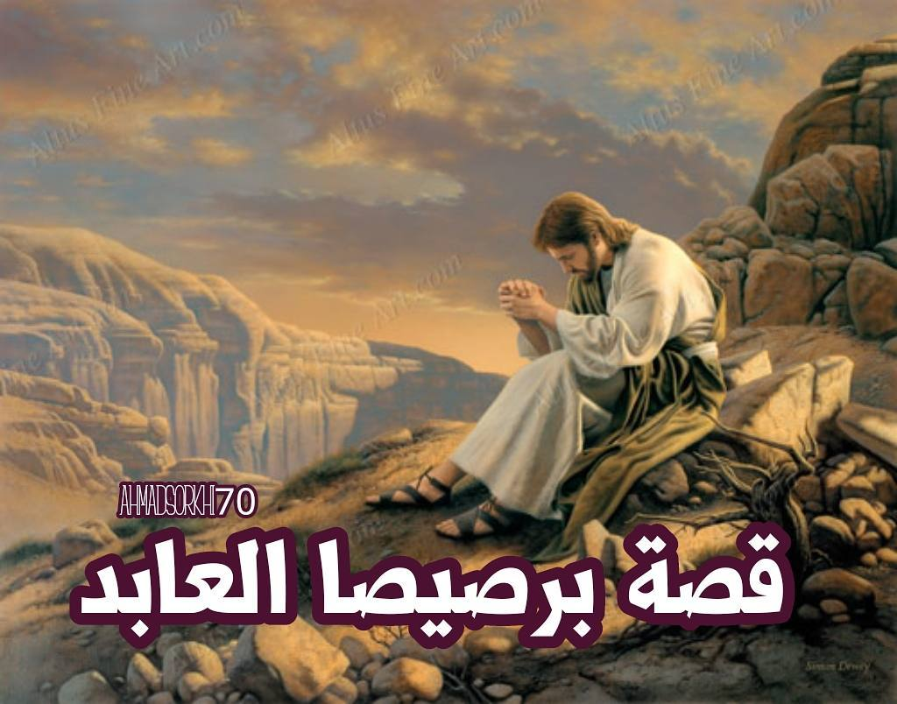
فعن ابن عباس رضي الله عنهما ، في قوله تعالى : { كَمَثَلِ الشَّيْطَانِ إِذْ قَالَ لِلْإِنْسَانِ اكْفُرْ فَلَمَّا كَفَرَ قَالَ إِنِّي بَرِيءٌ مِنْكَ إِنِّي أَخَافُ اللَّهَ رَبَّ الْعَالَمِينَ * فَكَانَ عَاقِبَتَهُمَا أَنَّهُمَا فِي النَّارِ خَالِدَيْنِ فِيهَا وَذَلِكَ جَزَاءُ الظَّالِمِينَ } [الحشر: 16-17]
قال :
كان راهبٌ في الفترة يقال له: بَرَصيصَا، قد تعبَّد في صومعته سبعين سَنة، لم يعصِ الله فيها طرْفة عين، حتى أعيَا إبليس .

فجمَع إبليس مردةَ الشياطين، فقال: ألا أجِد منكم مَن يكفيني أمْرَ برصيصا؟ فقال الأبيض _ وهو صاحِب الأنبياء _ فقال: أنا أكفيكَه.

فانطلق فتزيَّا بزيِّ الرهبان، وحلَّق وسط رأسه، حتى أتى صومعةَ برصيصا، فناداه فلم يُجبْه، وكان لا يَنفتِل من صلاته إلا في كلَّ عشرة أيام يومًا، ولا يفطر إلاَّ في كلِّ عشرة أيام، وكان يواصِل العشرة الأيَّام والعشرين والأكثر .
فلمَّا رأى الأبيض أنَّه لا يجيبه، أقبلَ على العبادة في أصْل صومعته .
فلمَّا انفتل برصيصا مِن صلاته، رأى الأبيض قائمًا يصلِّي في هيئة حَسَنة من هيئة الرُّهبان، فندِم حين لم يجبْه، فقال: ما حاجتُك؟ فقال: أن أكونَ معك، فأتأدَّب بأدبك، وأقتبس مِن عَملِك، ونجتمع على العبادة، فقال: إنِّي في شغل عنك، ثم أقبل على صلاته، وأقبل الأبيض أيضًا على الصلاة .
فلمَّا رأى برصيصا شدَّةَ اجتهاده وعبادته، قال له: ما حاجتك؟ فقال: أن تأذنَ لي فأرتفع إليك، فأذِن له .
فأقام الأبيض معه حولاً لا يُفطِر إلا في كلِّ أربعين يومًا يومًا واحدًا، ولا ينفتِل من صلاته إلا في كلِّ أربعين يومًا، وربَّما مدَّ إلى الثمانين .
فلما رأى برصيصا اجتهادَه تقاصرتْ إليه نفسُه، ثم قال الأبيض: عندي دعوات يَشفي الله بها السقيمَ، والمُبتلى والمجنون، فعلَّمه إيَّاها.
ثم جاء إلى إبليس، فقال: قد واللهِ أهلكتُ الرجل .
ثم تعرَّض لرجل فخنَقَه، ثم قال لأهله - وقد تصوَّر في صورة الآدميِّين -: إنَّ بصاحبكم جنونًا أفأطبَّه؟ قالوا: نعم، فقال: لا أقْوى على جنيِّته، ولكن اذهبوا به إلى برصيصا، فإنَّ عنده اسمَ الله الأعظم، الذي إذا سُئِل به أعطى، وإذا دُعِي به أجاب .
فجاؤوه ، فدَعَا بتلك الدعوات، فذهَب عنه الشيطان .
ثم جعَل الأبيض يفعل بالناس ذلك، ويُرشدهم إلى برصيصا، فيُعافون .
فانطلق إلى جاريةٍ من بنات الملوك بيْن ثلاثة إخوة، وكان أبوهم مَلِكًا فمات واستخلَف أخاه، وكان عمُّها ملكًا في بني إسرائيل فعذَّبها وخنقَها .
ثم جاء إليهم في صورة رجل متطبِّب؛ ليعالجها، فقال: إنَّ شيطانَها مارد لا يُطاق، ولكن اذْهبوا بها إلى برصيصا، فدعوها عندَه، فإذا جاء شيطانُها دعا لها فبرِئتْ، فقالوا: لا يُجيبنا إلى هذا، قال: فابْنُوا صومعةً في جانب صومعته، ثم ضعوها فيها، وقولوا: هي أمانةٌ عندك فاحتسِبْ فيها .
فسألوه ذلك فأبى، فبنوا صومعةً ووضعوا فيها الجارية، فلما انفتَل مِن صلاته عاين الجاريةَ، وما بها من الجمال فأُسْقِط في يده .
فجاءَها الشيطان فخنَقَها، فانفتل من صلاته، ودعَا لها فذهب عنها الشيطان، ثم أقْبل على صلاته فجاءَها الشيطان فخنَقها، وكان يكشِف عنها ويتعرَّض بها لبرصيصا.
ثم جاءَه الشيطان، فقال: ويحَك! واقِعْها، فما تجد مثلَها، ثم تتوب بعد ذلك .
فلم يزل به حتى واقعَها فحملتْ وظهر حملُها، فقال له الشيطان: ويحَك! قد افتضحتَ، فهل لك أن تقتُلَها، ثم تتوب فلا تفتضح، فإنْ جاؤوك وسألوك فقل: جاءَها شيطانها فذَهَب بها . فقتَلَها برصيصا، ودفنها ليلاً .
فأخذ الشيطان طرفَ ثوبها حتى بقي خارجًا من التراب، ورجَع برصيصا إلى صلاته.

ثم جاء الشيطانُ إلى إخوتها في المنام، فقال: إنَّ برصيصا فعَل بأختكم كذا وكذا، وقتَلَها ودفنَها في جبل كذا وكذا، فاستعْظَموا ذلك، وقالوا لبرصيصا: ما فعلتْ أُختنا؟ فقال: ذهب بها شيطانُها، فصدَّقوه وانصرفوا.
ثم جاءَهم الشيطان في المنام، وقال: إنها مدفونةٌ في موضع كذا وكذا، وإنَّ طَرْف ردائها خارجٌ من التراب، فانطلقوا فوجدوها، فهَدَّموا صومعته وأنزلوه وخنَقوه، وحملوه إلى الملِك فأقرَّ على نفسه فأمر بقتْلِه .
فلما صُلِب قال الشيطان: أتَعرِفني؟ قال: لا والله، قال: أنا صاحبُك الذي علمتُك الدعوات، أما اتقيتَ الله ؟ أما استحيت وأنت أعبدُ بني إسرائيل؟! ثم لم يَكفِك صنيعك حتى فضحتَ نفسك، وأقررتَ عليها، وفضحتَ أشباهك من الناس ؟ فإنْ متَّ على هذه الحالة لم يفلحْ أحد من نظرائك بعدَك، فقال: كيف أصنع؟ قال: تُطيعني في خصلة واحدة وأنْجيك منهم، وآخذ بأعينهم، قال: وما ذاك؟ قال تسجُدُ لي سجدةً واحدة، فقال: أنا أفعل، فسجَد له من دون الله، فقال: يا برصيصا، هذا أردتُ منك، كان عاقبة أمرك أن كفرتَ بربِّك، إني برئ منك، إني أخاف الله ربَّ العالمين .
الدرس الثالث :
وأما شرعا فللزنا عقوبات دنيوية وعقوبات أخروية
وقد ذكر الله سبحانه لنا في معرض الكلام عن السحر وهو كفر بالله تعالى طرفا عن الملكين هاروت وماروت
الذين أنزلا ببابل يعلمان الناس السحر فتنة من الله لعباده فياترى هل تعلم أن سبب ماصار إليه أمر هذين الملكين هو شهوة الجنس ومقدمات الزنا ؟
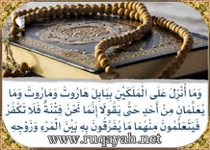
فدونك القصة لتأخذ منها العبرة والعظة

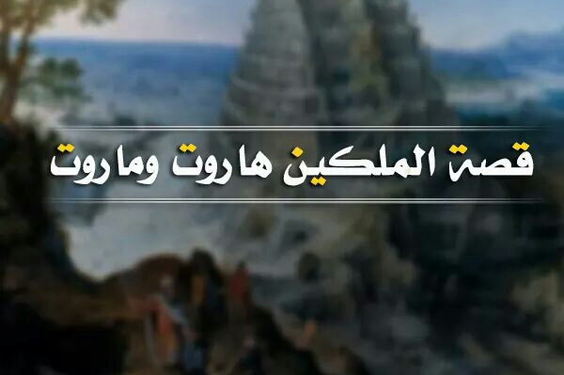
قالت الملائكة : يا رب ، كيف تدع عصاة بني آدم وهم يسفكون الدم الحرام وينتهكون محارمك ويفسدون في الأرض !
قال : إني ابتليتهم ، فهل إن ابتليتكم بمثل الذي ابتليتهم به فعلتم كالذي يفعلون ؟
قالوا : لا .
قال : فاختاروا من خياركم اثنين . فاختاروا هاروت وماروت . فقال لهما : إني مهبطكما إلى الأرض ، وعاهد إليكما ألا تشركا ولا تزنيا ولا تخونا .
فأهبطا إلى الأرض وألقي عليهما الشبق ، وأهبطت لهما الزهرة في أحسن صورة امرأة ، فتعرضت لهما ، فراوداها عن نفسها .
فقالت : إني على دين لا يصح لأحد أن يأتيني إلا من كان على مثله . قالا : وما دينك ؟ قالت : المجوسية . قالا : الشرك ! هذا شيء لا نقر به .
فمكثت عنهما ما شاء الله . ثم تعرضت لهما فأراداها عن نفسها . فقالت : ما شئتما ، غير أن لي زوجا ، وأنا أكره أن يطلع على هذا مني فأفتضح ، فإن أقررتما لي بديني ، وشرطتما لي أن تصعدا بي إلى السماء فعلت .
فأقرا لها بدينها وأتياها فيما يريان ، ثم صعدا بها إلى السماء . فلما انتهيا بها إلى السماء اختطفت منهما ، وقطعت أجنحتهما فوقعا خائفين نادمين يبكيان .
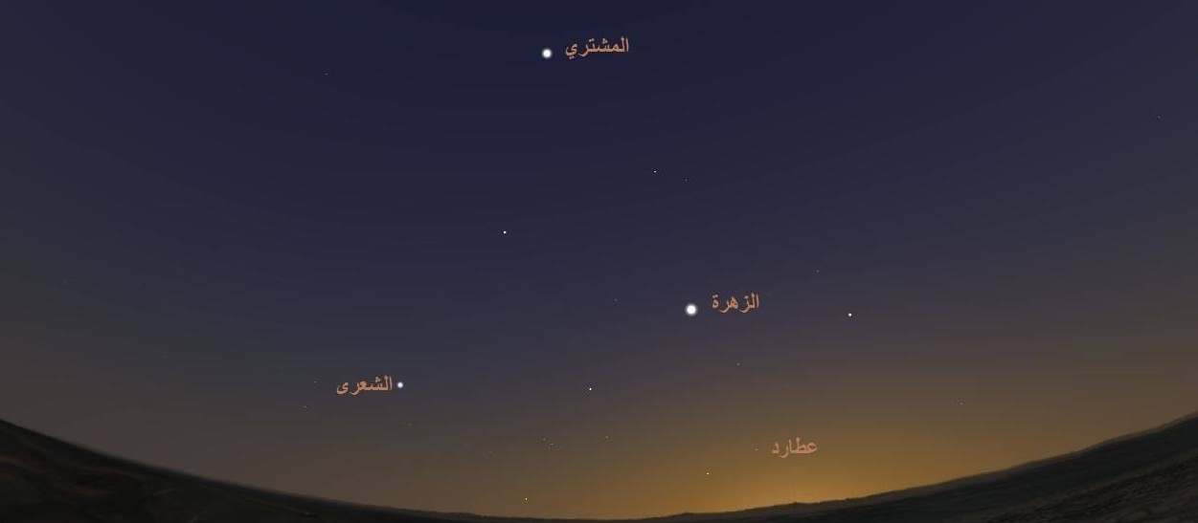
وفي الأرض نبي يدعو بين الجمعتين ، فإذا كان يوم الجمعة أجيب .
فقالا : لو أتينا فلانا فسألناه فطلب لنا التوبة.
فأتياه ، فقال : رحمكما الله ، كيف يطلب التوبة أهل الأرض لأهل السماء !
قالا : إنا قد ابتلينا .
قال : ائتياني يوم الجمعة . فأتياه ، فقال : ما أجبت فيكما بشيء ، ائتياني في الجمعة الثانية .
فأتياه ، فقال : اختارا ، فقد خيرتما ، إن أحببتما معافاة الدنيا وعذاب الآخرة ، وإن أحببتما فعذاب الدنيا وأنتما يوم القيامة على حكم الله .
فقال أحدهما : إن الدنيا لم يمض منها إلا القليل .
وقال الآخر : ويحك ؟ إني قد أطعتك في الأمر الأول فأطعني الآن ، إن عذابا يفنى ليس كعذاب يبقى . وإننا يوم القيامة على حكم الله ، فأخاف أن يعذبنا .
قال : لا إني أرجو إن علم الله أنا قد اخترنا عذاب الدنيا مخافة عذاب الآخرة لا يجمعهما علينا .
فاختارا عذاب الدنيا ، فجعلا في بكرات من حديد في قليب مملوءة من نار ، عاليهما سافلهما .
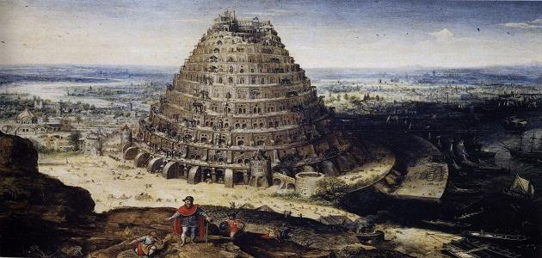
وقيل : إنها لما أتتهما تكشفا لها عن عورتيهما ، وإنما كانت شهوتهما في أنفسهما ، ولم يكونا كبني آدم في شهوة النساء ولذتها
فإذا أتاهما الآتي يريد السحر نهياه أشد النهي ، وقالا له : إنما نحن فتنة فلا تكفر ، وذلك أنهما علما الخير والشر والكفر والإيمان ، فعرفا أن السحر من الكفر فإذا أبى عليهما أمراه أن يأتي مكان كذا وكذا ، فيه تنور ، يبول فيه . فيرى فارسا مقنعا بحديد يخرج منه ، فيذهب في السماء ويغيب عنه حتى ما يراه ، وذلك إيمانه خرج منه .
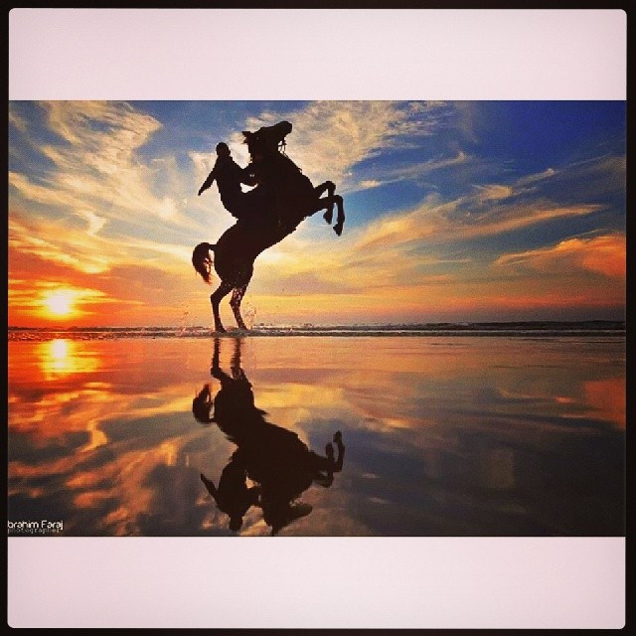
الدرس الرابع :
وأما العقوبات الجماعية للأمم بسبب الزنا
فلم يقص علينا القرآن قصة قوم أهلكهم الله بالزنا كما سيأتي في اللواط
إلا أن التاريخ حفظ لنا ماحل بقرية اشتهر فيها الزنا والفواحش وبقيت آثارها عظة وعبرة لمن كان له قلب أو ألقى السمع وهو شهيد
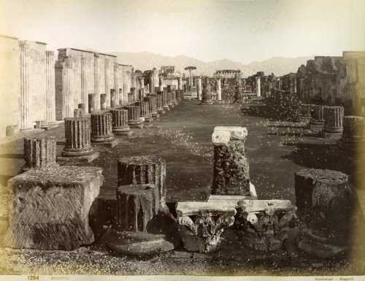
هذه القرية هي قرية بومبي في إيطاليا
كان عدد سكانها يبلغ 200000 نسمة ، وهي إحدى المدن الإيطالية تقع على البحر المتوسط بالقرب من مدينة “نيبلس” الإيطالية، وكانت عامرة أيام حكم الإمبراطور “نيرون” ، و التي مازالت تخضع لعمليات ترميم لتكشف عن الكثير من الأسرار الإنسانية والمعمارية.
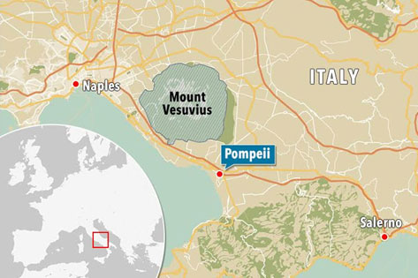
”بومبي” الآن هي أحد المزارات السياحية، بعد أن ظلت في طي النسيان حتى القرن الثامن عشر عندما اكتشفت آثار “بومبي” وعثر على مناطق بها جثث متحجرة.

كانت إحدى المدن الحضارية القديمة قبل أن تهلك بالكامل بعد أن دمرها بركان “فسيوفيوس” بطريقة غريبة، والمتأمل في قصة هذه القرية لن يجدها مجرد قصة من قصص التاريخ أو سجلاً تاريخياً لقطع أثرية نادرة، ولكنها تحمل عبرة لمن يعتبر.
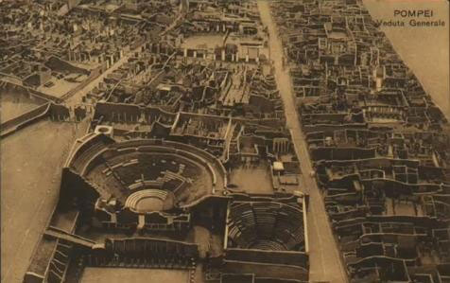
تخطيط مدينة بومبي
كان لدي “بومبي” حضارة مزدهرة وقطع نقدية، وكانت تطل على جبل بركاني خامد ، و كان معظم السكان من الأثرياء، وظهر ذلك على معالم المدينة، فكانت شوارعها مرصوفة بالحجارة وبها حمامات عامة وشبكات للمياه تصل إلى البيوت، كما كان بها ميناء بحري متطور وكان بها مسارح وأسواق، وآثارهم أظهرت تطورا بالفنون من خلال النقوش ورسومات الجدران.
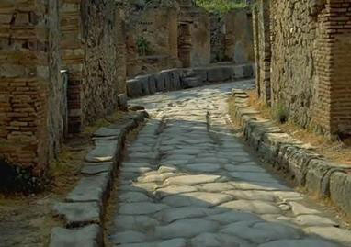
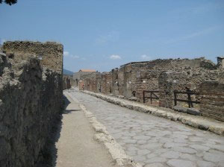
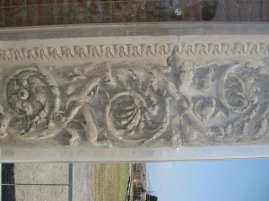
واشتهرت هذه المدينة “بالزنا” وحب أهلها للشهوات، وكانت يوجد بها بيوت للدعارة في كل مكان، وتنتشر غرف صغيرة لممارسة الرذيلة لا يوجد بها سوى فراش.
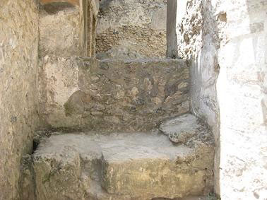
أحد بيوت الدعارة بعد اكتشاف المدينة

أهل قرية “بومبي” كانوا يمارسون “الزنا” والشذوذ حتى مع الحيوانات، بعلانية أمام الأطفال وفي كل مكان ويستنكرون من يتستر،
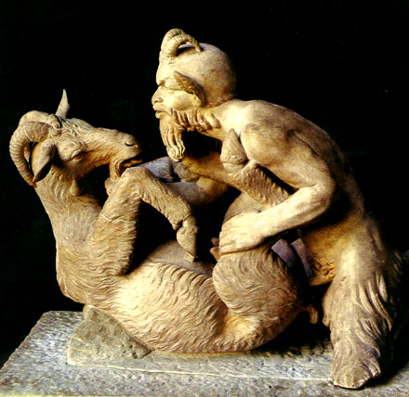
وفجأة انفجر عليهم البركان فأباد القرية بكاملها
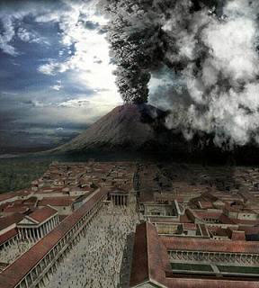
وظلت المدينة مدفونة لمدة 1700 عام تحت كمية كبيرة من الرماد، حتى عثر عليها أحد المهندسين خلال عمله في حفر قناة بالمنطقة، واكتشف المدينة بعد أن غطتها البراكين وكل شيء بقي على حالته خلال تلك المدة بعد أن أصاب المدينة بكاملها العذاب وأهلكت تماماً.
وأثناء التنقيب تم الكشف عن الجثث على سطح الأرض، وكانت المفاجئة أنهم ظهروا على نفس هيئاتهم وأشكالهم، بعد أن حلّ الغبار البركاني محل الخلايا الحية الرطبة لتظهر على شكل جثث إسمنتية، وأهلكهم الله سبحانه وتعالى على مثل ما هم عليه.
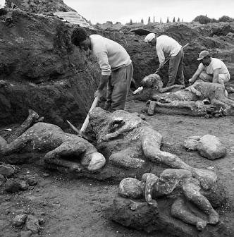
ويري أحد خبراء الآثار ويدعى “باولوا بيثرون” وعالم البراكين “جو سيفي” أن أهل القرية أحيطوا بموجة حارة من الرماد الملتهب تصل درجة حرارتها إلى 500 سيليزية، بصورة سريعة جداً حيث غطت 7 أميال إلى الشاطئ، وتظهر الجثث على هيئاتها وقد تحجرت الأجساد كما هي، فظهر بعضها نائم وآخر جالس وآخرون يجلسون على شاطئ البحر وبكل الأوضاع بشحمهم ولحمهم.
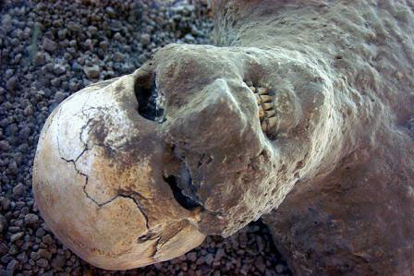
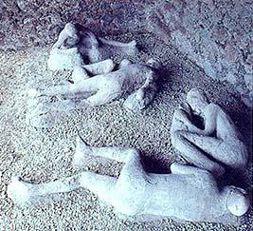
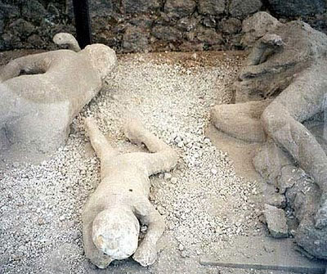
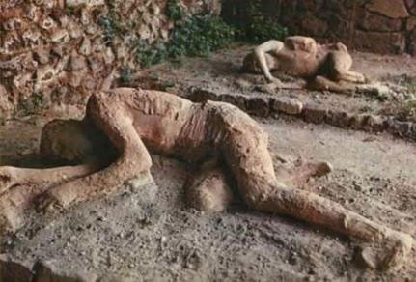
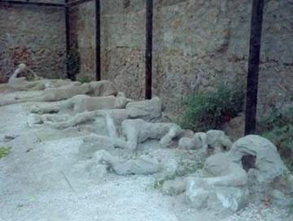
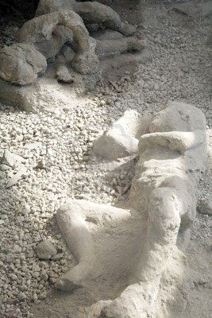
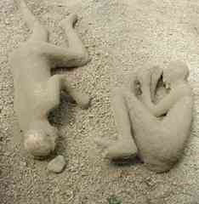
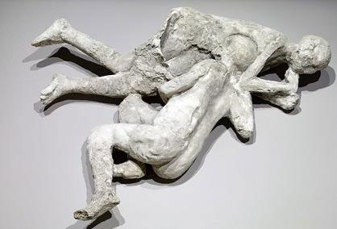
عندما انفجر البركان ارتفع الرماد إلى 9 أميال في السماء وخرج منه كمية كبيرة من الحمم، ويقول العلماء أن كمية الطاقة الناجمة عن انفجار البركان يفوق أكبر قنبلة نووية
ثم تساقط الرماد عليهم كالمطر ودفنهم تحت 75 قدم.
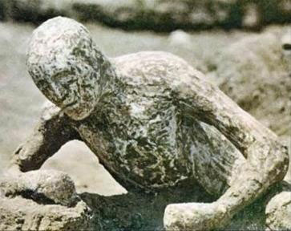
وبعد عمل العديد من الأبحاث على 80 جثة لأهل القرية وجد العلماء أنه لا توجد جثة واحدة يظهر عليها أي علامة للتأهب لحماية نفسها أو حتى الفرار، ولم يبد أحدها أي ردة فعل ولو بسيطة، والأرجح أنهم ماتوا بسرعة شديدة دون أي فرصة للتصرف، وكل هذا حدث في أقل من جزء من الثانية.
(حَتّى إِذا فَرِحوا بِما أوتوا أَخَذناهُم بَغتَةً فَإِذا هُم مُبلِسونَ)
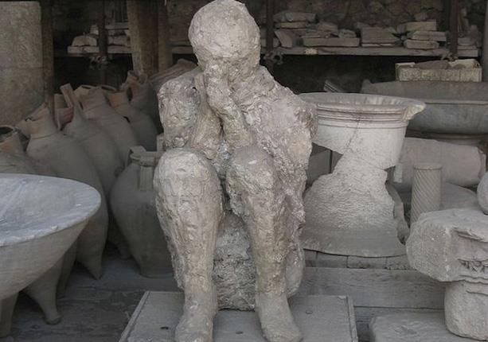
(وَكَذلِكَ أَخذُ رَبِّكَ إِذا أَخَذَ القُرى وَهِيَ ظالِمَةٌ إِنَّ أَخذَهُ أَليمٌ شَديدٌ)
أهل “بومبي” كانوا يرسمون الصور الإباحية على جدران منازلهم أمام الأطفال والنساء والكبار، حتى إن الباحثين اليوم يعتبرون أن فن الخلاعة قد بدأ في هذه المدينة.
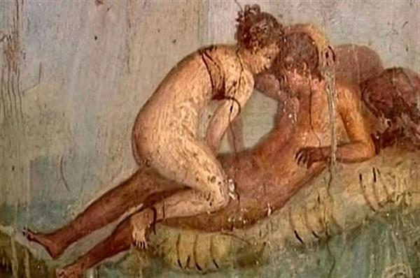
وقد اكتشف باحثون في علم الآثار أثناء عمليات التنقيب في مومبي “مدينة الزنا” في إيطاليا جثتين متحجرتين لشابين مثليين في وضع حميمي.
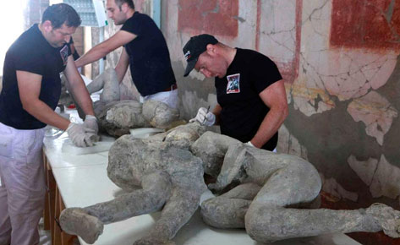
وعلى الرغم من وجود آلاف الاكتشافات السابقة في المدينة لجثث باغتها الموت خلال ممارسة الجنس وبوضعيات مختلفة، إلا أن ما يميز هذا الاكتشاف هو حالة المثلية الجنسية، حيث تبين بعد إجراء تحليل الحمض النووي والتصوير الضوئي والفحوص فائقة الدقة والتطور، أن شابا في الثامنة عشرة من عمره كان في أحضان شاب آخر في العشرين حين دفنهم رماد بركان جبل فيزوف خلال الكارثة

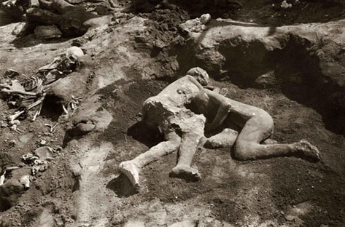

ولم يكن هذا الوضع بين شاب وفتاة كما اعتقد الباحثون في بداية الأمر، وهو ما شكل منعطفا في إعادة توجيه البحث وتصحيح الفكرة السائدة من أن مدينة بومبي كانت مجرد مدينة للدعارة والزنا بشكله الطبيعي، إلى أنها كانت تحتوي وفق الاكتشاف الجديد على أشكال أخرى من الرذيلة لم تكن مألوفة قبل 20 قرنا.
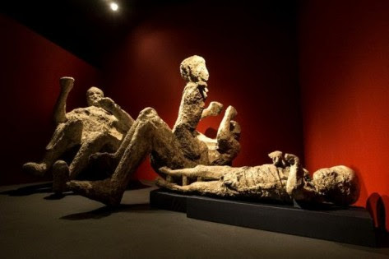
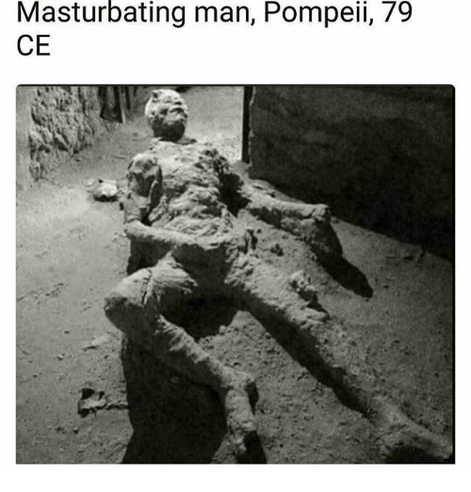
والآن بعد أن أصبحت المدينة مزاراً سياحياً للسياح، بعض المناطق بها يحظر على الأطفال والأقل من 18 عاماً دخولها بسبب الرسومات الإباحية على الجدران والتي يظهر بها “الزنا” و”الشذوذ” بجميع صوره وأشكاله، وخاصة على بعض المباني والحمامات التي كانت تعرض المتعة لزبائنها.
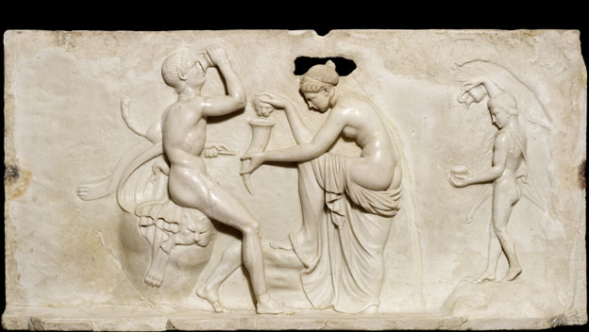
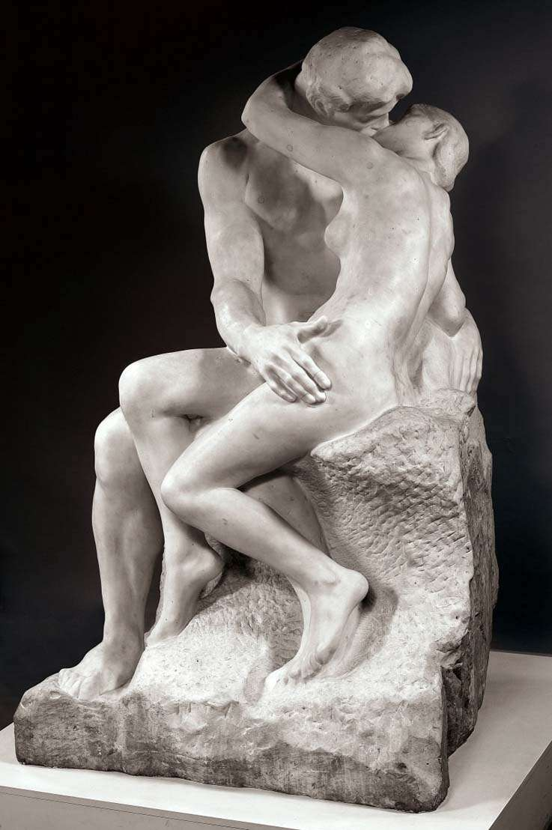
وقد زارها الملك فرانسيس الأول من نابولي
لحضور معرض بومبي في المتحف الوطني مع زوجته وابنته عام 1819، صدم بما رآه من رسومات إباحية واعتبرها فنونا جريئة ومخالفة لاحترام الآداب العامة.
وكان مترفي مدينة بومبي يتمتعون بمشاهدة المصارعة بين البشر والحيوانات المفترسة التي تنتهي بموت أحدهما، وقتلوا بهذه الطريقة الكثير من الموحدين المسيحيين قبل قرابة 2000 سنة
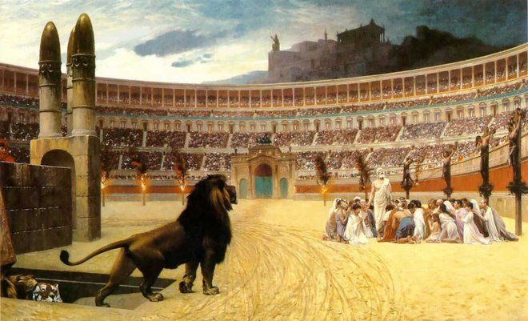
(أَفَلَمْ يَرَوْا إِلَى مَا بَيْنَ أَيْدِيهِمْ وَمَا خَلْفَهُم مِّنَ السَّمَاءِ وَالأَرْضِ إِن نَّشَأْ نَخْسِفْ بِهِمُ الأَرْضَ أَوْ نُسْقِطْ عَلَيْهِمْ كِسَفًا مِّنَ السَّمَاءِ إِنَّ فِي ذَلِكَ لآيَةً لِكُلِّ عَبْدٍ مُّنِيبٍ) سورة سبأ.

المرجع مع بعض التعديلات : http://www.lahona.com/2011/08/17/12283/بومبي-قرية-الزنا-التي-أهلكها-ا.html

الدرس الخامس:
والعقوبات الدنيوية للزاني كثيرة
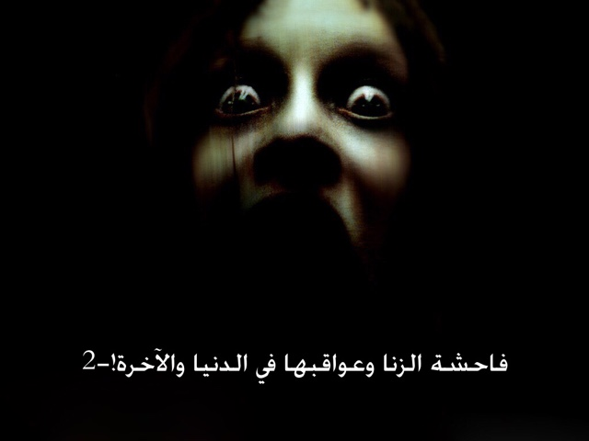

من هذه العقوبات في الشرع أنه لا يحل للمؤمنين أن يزوجوه إذا أراد الزواج وتكوين أسرة إلا ممن وقع في الزنا مثله فلا حظ له في أهل العفة والشرف
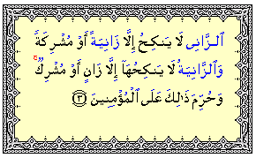

وإن وقع في الزنا وكان لم يسبق له الزواج أمر الله بإقامة الحد عليه بأن يجلد مائة جلدة أمام طائفة من المؤمنين فيبوء بالفضيحة
ثم ينفى من بلده إلى منطقة بعيدة يعيش فيها غريبا لمدة عام بعيدا عن أهله وعشيرته ليذوق ألم الوحدة ومفارقة الأوطان
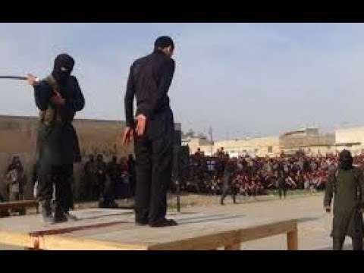
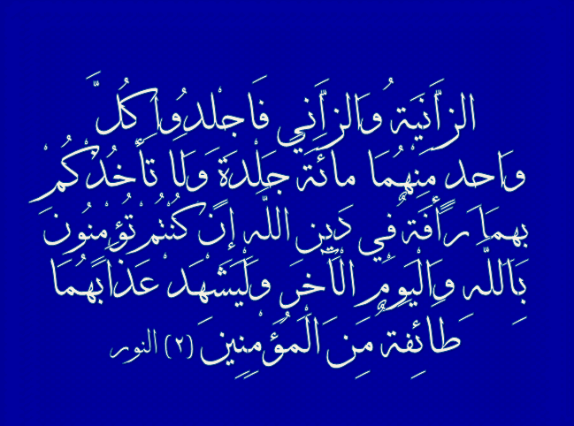

وإن وقع في الزنا وكان قد سبق له الزواج فأمره أشد حيث يجلد مائة جلدة كالبكر ثم يرجمه المؤمنون بالحجارة حتى يموت من الآلام والنزيف من جميع بدنه ثم لايصلي عليه أهل العلم والفضل
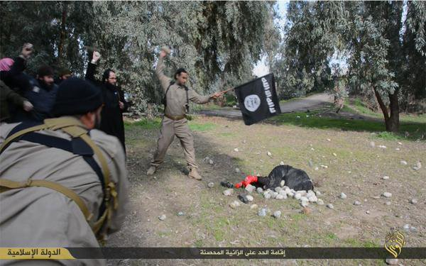
وقد طبق رسول الله صلى الله عليه وسلم الرجم في حياته وطبقه خلفاؤه الراشدون رضي الله عنهم
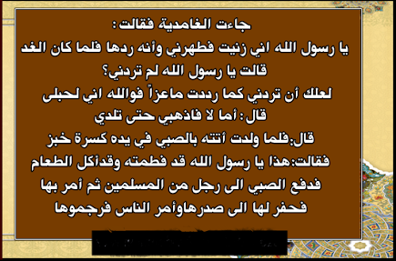

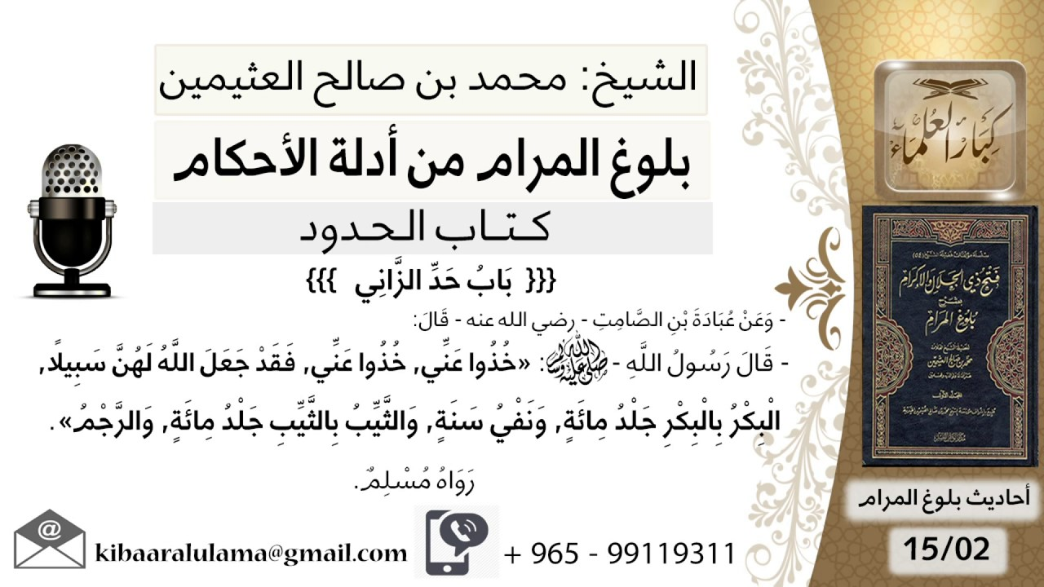

وأما إذا كان الزاني قد زنا بمحرم له فسواء أكان بكرا أم ثيبا فيضرب عنقه بالسيف ولو اقتضى الأمر إرسال جيش له لقتله

عن البراء بن عازب رضي الله عنه قال : مر بي خالي أبو بردة بن نيار ومعه لواء فقلت : أين تريد ؟ قال : بعثني رسول الله صلى الله عليه وسلم إلى رجل تزوج امرأة أبيه أن آتيه برأسه .
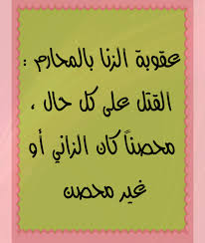

هذه عقوبة من زنا في الدنيا
أما العقوبة الأخروية فنار جهنم
ويكفي في وصف بعض عذابها للزناة ما في هذا الحديث
الذي رواه البخاري في صحيحه وغيره
عَنْ سَمُرَةَ بْنِ جُنْدُبٍ قَالَ : كَانَ رَسُولُ اللَّهِ ، صَلَّى اللَّهُ عَلَيْهِ وَسَلَّمَ ، مِمَّا يَقُولُ لأَصْحَابِهِ : هَلْ رَأَى مِنْكُمْ مِنْ رُؤْيَا ؟ فَيَقُصُّ عَلَيْهِ مَنْ شَاءَ اللَّهُ أَنْ يَقُصَّ .
قَالَ : وَإِنَّهُ قَالَ لَنَا ذَاتَ غَدَاةٍ : إِنَّهُ أَتَانِي آتِيَانِ ، وَإِنَّهُمَا ابْتَعَثَانِي ، وَإِنَّهُمَا قَالا لِي : انْطَلِقْ ، وَإِنِّي انْطَلَقْتُ مَعَهُمَا ... ،
قال : فَأَتَيْنَا عَلَى مِثْلِ بِنَاءِ التَّنُّورِ ، فِيهِ لَغَطٌ وَأَصْوَاتُ رِجَالٍ وَنِسَاءٍ ، وَإِذَا هُمْ يَأْتِيهِمْ لَهَبٌ مِنْ أَسْفَلَ مِنْهُمْ ، فَإِذَا أَتَاهُمْ ذَلِكَ اللَّهَبُ ضَوْضَوْا ، قَالَ : قُلْتُ : مَا هَؤُلاءِ ؟ قَالَ : قَالا لِي : انْطَلِقْ ، انْطَلِقْ ، ...
إلى أن قال : قُلْتُ : فَإِنِّي رَأَيْتُ مُنْذُ اللَّيْلَةِ عَجَبًا ؛ فَمَا هَذَا الَّذِي رَأَيْتُ ؟
قَالا لِي : أَمَا إِنَّا سَنُخْبِرُكَ ؛ ...
وَأَمَّا الرِّجَالُ وَالنِّسَاءُ الْعُرَاةُ الَّذِينَ فِي مِثْلِ بِنَاءِ التَّنُّورِ ؛ فَإِنَّهُمُ الزُّنَاةُ وَالزَّوَانِي ؛ ... الخ الحديث
نسأل الله السلامة والعافية

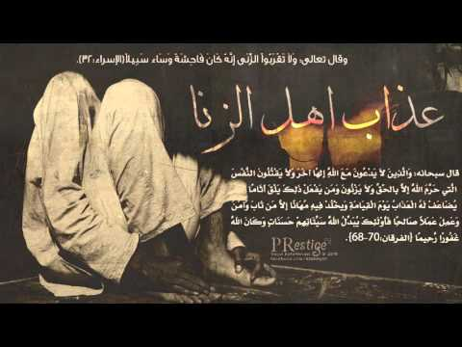

الدرس السادس:
أما اللواط وما أدراك ما اللواط فأمره أشد من الزنا لأنه انتكاس في الفطرة
فمن الطبعي أن يشتهي الذكر الأنثى ويميل لها لكن يصده عن الحرام دينه وخلقه
أما أن يشتهي الذكر الذكر ويترك ما خلقه الله له فهو ارتكاس وانتكاس وشذوذ منبوذ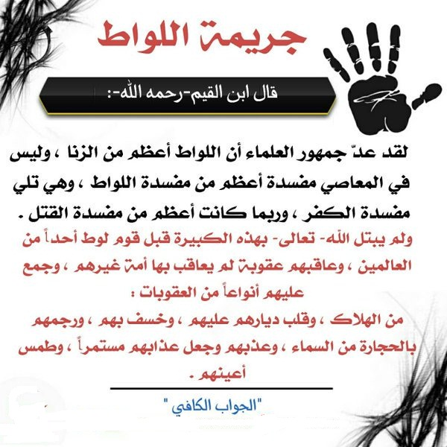
وأول من نشأ فيهم هذا البلاء واستجابوا لدعوات الشيطان لهم هم قوم لوط عليه السلام
ماسبقهم لذلك أحد من العالمين
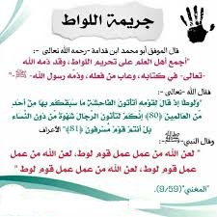
ولوط عليه السلام هو ابن هاران بن تارح - وهو آزر المذكور في القرآن أبو إبراهيم عليه السلام - فهو ابن أخي إبراهيم الخليل فإبراهيم وهاران وناحور إخوة كما ذكر في التاريخ .
وكان لوط عليه السلام قد نزح عن محلة عمه الخليل عليهما السلام بأمره له وإذنه، فنزل بمدينة سدوم من أرض غور زغر .
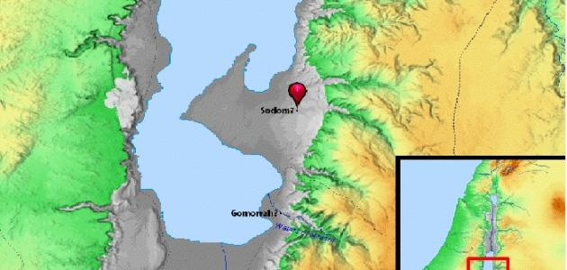
وكان أهلها من أفجر الناس وأكفرهم وأسوئهم طوية، وأردئهم سريرة وسيرة، يقطعون السبيل ويأتون في ناديهم المنكر، ولا يتناهون عن منكر فعلوه لبئس ما كانوا يفعلون.
ابتدعوا فاحشة لم يسبقهم إليها أحد من بنى آدم، وهى إتيان الذكران من العالمين، وترك ما خلق الله من النسوان لعباده الصالحين.
فدعاهم لوط إلى عبادة الله تعالى وحده لا شريك له، ونهاهم عن تعاطى هذه المحرمات والفواحش المنكرات، والأفاعيل المستقبحات فتمادوا على ضلالهم وطغيانهم، واستمروا على فجورهم وكفرانهم، فأحل الله بهم
من البأس الذي لايرد ما لم يكن في خلدهم وحسبانهم، وجعلهم مثلة في العالمين، وعبرة يتعظ بها الألباء العقلاء .
وذلك أن لوطا عليه السلام لما دعاهم إلى عبادة الله وحده لا شريك له، ونهاهم عن تعاطى ما ذكر الله عنهم من الفواحش، لم يستجيبوا له ولم يؤمنوا به حتى ولا رجل واحد منهم، ولم يتركوا ما عنه نهوا.
بل استمروا على حالهم، ولم يرعووا عن غيهم وضلالهم، وهموا بإخراج رسولهم من بين ظهرانيهم.
وما كان حاصل جوابهم عن خطابهم - إذ كانوا لا يعقلون إلا أن قالوا: " أخرجوا آل لوط من قريتكم إنهم أناس يتطهرون " فجعلوا غاية المدح ذما يقتضى الإخراج ! وما حملهم على مقالتهم هذه إلا العناد واللجاج.
فطهره الله وأهله إلا امرأته، وأخرجهم منها أحسن إخراج، وتركهم في محلتهم خالدين، لكن بعد ما صيرها عليهم بحيرة منتنة ، لكنها عليهم في الحقيقة نار تأجج، وحر يتوهج، وماؤها ملح أجاج.
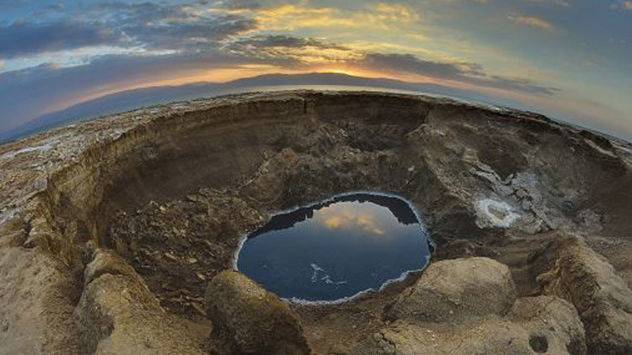
وما كان هذا جوابهم إلا لما نهاهم عن ارتكاب الطامة العظمى، والفاحشة الكبرى، التي لم يسبقهم إليها أحد من العالمين أهل الدنيا.
ولهذا صاروا مثلة فيها وعبرة لمن عليها.
وكانوا مع ذلك يقطعون الطريق، ويخونون الرفيق، ويأتون في ناديهم، وهو مجتمعهم ومحل حديثهم وسمرهم، المنكر من الأقوال والأفعال على اختلاف أصنافه.
حتى قيل إنهم كانوا يتضارطون في مجالسهم، ولا يستحون من مجالسيهم، وربما وقع منهم الفعلة العظيمة في المحافل ولا يستنكفون، ولا يرعوون لوعظ واعظ ولا نصيحة من عاقل.
وكانوا في ذلك وغيره كالأنعام بل أضل سبيلا، ولم يقلعوا عما كانوا عليه في الحاضر، ولا ندموا على ما سلف من الماضي، ولا راموا في المستقبل تحويلا، فأخذهم الله أخذا وبيلا.
وقالوا له فيما قالوا: " ائتنا بعذاب الله إن كنت من الصادقين " فطلبوا منه وقوع ما حذرهم عنه من العذاب الاليم، وحلول البأس العظيم.
فعند ذلك دعا عليهم نبيهم الكريم، فسأل من رب العالمين وإله المرسلين أن ينصره على القوم المفسدين.
فغار الله لغيرته، وغضب لغضبته ; واستجاب لدعوته، وأجابه إلى طلبته، وبعث رسله الكرام، وملائكته العظام، فمروا على الخليل إبراهيم وبشروه بالغلام العليم، وأخبروه بما جاءوا له من الأمر الجسيم والخطب العميم: " قال فما خطبكم أيها المرسلون * قالوا إنا أرسلنا إلى قوم مجرمين * لنرسل عليهم حجارة من طين * مسومة عند ربك للمسرفين " وقال: " ولما جاءت رسلنا إبراهيم بالبشرى قالوا إنا مهلكوا أهل هذه القرية إن أهلها كانوا ظالمين * قال إن فيها لوطا، قالوا نحن أعلم بمن فيها لننجينه وأهله إلا امرأته كانت من الغابرين ".
وقال الله تعالى: " فلما ذهب عن إبراهيم الروع وجاءته البشرى يجادلنا في قوم لوط ".
وذلك أنه كان يرجو أن يجيبوا أو ينيبوا ويسلموا ويقلعوا ويرجعوا، ولهذا قال تعالى: " إن إبراهيم لحليم أواه منيب * يا إبراهيم أعرض عن هذا إنه قد جاء أمر ربك، وإنهم آتيهم عذاب غير مردود " أي أعرض عن هذا وتكلم في غيره ; فإنه قد حتم أمرهم، ووجب عذابهم وتدميرهم وهلاكهم، " إنه قد جاء أمر ربك " أي قد أمر به من لايرد أمره، ولا يرد بأسه، ولا معقب لحكمه. " وإنهم آتيهم عذاب غير مردود ".
وقيل إن إبراهيم عليه السلام جعل يقول للملائكة : أتهلكون قرية فيها ثلاثمائة مؤمن ؟ قالوا : لا .
قال: فمائتا مؤمن ؟ قالوا: لا.
قال: فأربعون مؤمنا ؟ قالوا: لا.
قال: فأربعة عشر مؤمنا ؟ قالوا: لا.
إلى أن قال: أفرأيتم إن كان فيها مؤمن واحد ؟ قالوا : لا.
قال: إن فيها لوطا، قالوا : نحن أعلم بمن فيها. " الآية.
قال الله تعالى: " ولما جاءت رسلنا لوطا سيء بهم وضاق بهم ذرعا وقال هذا يوم عصيب ".
قال المفسرون: لما فصلت الملائكة من عند إبراهيم - وهم جبريل وميكائيل وإسرافيل - أقبلوا حتى أتوا أرض سدوم، في صور شبان حسان، اختبارا من الله تعالى لقوم لوط وإقامة للحجة عليهم.
فاستضافوا لوطا عليه السلام وذلك عند غروب الشمس، فخشي إن لم يضفهم أن يضيفهم غيره، وحسبهم بشرا من الناس، وسيء بهم وضاق بهم ذرعا، وقال هذا يوم عصيب " أي : شديد بلاؤه.
وقيل : إنهم وردوا عليه وهو في أرض له يعمل فيها، فتضيفوه فاستحيا منهم وانطلق أمامهم، وجعل يعرض لهم في الكلام لعلهم ينصرفون
عن هذه القرية وينزلون في غيرها، فقال لهم فيما قال: والله يا هؤلاء ما أعلم على وجه الأرض أهل بلد أخبث من هؤلاء.
ثم مشى قليلا، ثم أعاد ذلك عليهم حتى كرره أربع مرات،
قيل : وكانوا قد أمروا أن لا يهلكوهم حتى يشهد عليهم نبيهم بذلك.
فجاء بهم فلم يعلم أحد إلا أهل البيت ، فخرجت امرأته فأخبرت قومها ; فقالت: إن في بيت لوط رجالا ما رأيت مثل وجوههم قط. فجاءه قومه يهرعون إليه.
وقوله: " ومن قبل كانوا يعملون السيئات " أي هذا مع ما سلف لهم من الذنوب العظيمة الكبيرة الكثيرة، " قال يا قوم هؤلاء بناتي هن أطهر لكم " يرشدهم إلى غشيان نسائهم وهن بناته شرعا ; لأن النبي للأمة بمنزلة الوالد، كما ورد في الحديث،
وكما قال تعالى: " النبي أولى بالمؤمنين من أنفسهم وأزواجه أمهاتهم " وفى قراءة بعض الصحابة : (وهو أب لهم) .
وهذا كقوله " أتأتون الذكران من العالمين * وتذرون ما خلق لكم ربكم من أزواجكم، بل أنتم قوم عادون .
وقوله: " فاتقوا الله ولا تخزون في ضيفي، أليس منكم رجل رشيد ؟ " نهي لهم عن تعاطى مالا يليق من الفاحشة، وشهادة عليهم بأنه ليس فيهم رجل له مسكة عقل ولا فيه خير، بل الجميع سفهاء، فجرة أقوياء، كفرة أغبياء.
وكان هذا من جملة ما أراد الملائكة أن يسمعوه منه من قبل أن يسألوه عنه.
فقال قومه، عليهم لعنة الله الحميد المجيد، مجيبين لنبيهم فيما أمرهم به من الأمر السديد: " لقد علمت مالنا في بناتك من حق وإنك لتعلم ما نريد ".
يقولون - عليهم لعائن الله - لقد علمت يالوط أنه لا أرب لنا في نسائنا، وإنك لتعلم مرادنا وغرضنا.
قال عليه السلام: " لو أن لي بكم قوة أو آوي إلى ركن شديد ".
ود أن لو كان له بهم قوة، أو له منعة وعشيرة ينصرونه عليهم، ليحل بهم ما يستحقونه من العذاب على هذا الخطاب.
وفي الحديث عن أبى هريرة أن رسول الله صلى الله عليه وسلم قال: " رحمة الله على لوط، إن كان يأوي إلى ركن شديد - يعنى الله عز وجل - فما بعث الله بعده من نبي إلا في ثروة من قومه ".
ثم إن نبي الله لوطا عليه السلام جعل يمانع قومه الدخول ويدافعهم والباب مغلق، وهم يرومون فتحه وولوجه، وهو يعظهم وينهاهم من وراء الباب، فلما ضاق الأمر وعسر الحال قال ما قال " لو أن لي بكم قوة أو آوي إلى ركن شديد "، لأحللت بكم النكال.
قالت الملائكة: " يا لوط إنا رسل ربك لن يصلوا إليك " فذكروا أن جبريل عليه السلام خرج عليهم، فضرب وجوههم خفقة بطرف جناحه فطمست أعينهم، حتى قيل إنها غارت بالكلية ولم يبق لها محل ولا عين ولا أثر، فرجعوا يتحسسون مع الحيطان، ويتوعدون رسول الرحمن، ويقولون إذا كان الغد كان لنا وله شان !.
قال الله تعالى: " ولقد راودوه عن ضيفه فطمسنا أعينهم فذوقوا عذابي ونذر * ولقد صبحهم بكرة عذاب مستقر " .
فذلك أن الملائكة تقدمت إلى لوط، عليه السلام، آمرين له بأن يسري هو وأهله من آخر الليل.
" ولا يلتفت منكم أحد "، يعنى عند سماع صوت العذاب إذا حل بقومه.
وأمروه أن يكون سيره في آخرهم كالساقة لهم.
وقوله: " إلا امرأتك " كأنه يقول إلا امرأتك فلا تسر بها، أو فإنها ستلتفت فيصيبها ما أصابهم.
والأول أظهر في المعنى.
وقالوا له مبشرين بهلاك هؤلاء البغاة العتاة، الملعونين النظراء والأشباه الذين جعلهم الله سلفا لكل خائن مريب: " إن موعدهم الصبح أليس الصبح بقريب ".
فلما خرج لوط عليه السلام بأهله، وهم ابنتاه، لم يتبعه منهم رجل واحد .
فلما خلصوا من بلادهم وطلعت الشمس فكانت عند شروقها، جاءهم من أمر الله ما لايرد، ومن البأس الشديد ما لا يمكن أن يصد.
قال الله تعالى: " فلما جاء أمرنا جعلنا عاليها سافلها وأمطرنا عليهم حجارة من سجيل منضود * مسومة عند ربك وما هي من الظالمين ببعيد ".
قالوا: اقتلعهن جبريل بطرف جناحه من قرارهن - وكن سبع مدن -
بمن فيهن من الأمم، فقالوا إنهم كانوا أربعمائة نسمة، وقيل أربعة آلاف نسمة، وما معهم من الحيوانات، فرفع الجميع حتى بلغ بهن عنان السماء، حتى سمعت الملائكة أصوات ديكتهم ونباح كلابهم، ثم قلبها عليهم، فجعل عاليها سافلها.
والسجيل لفظ فارسي معرب معناه الشديد الصلب القوى، " منضود " أي يتبع بعضها بعضا في نزولها عليهم من السماء.
" مسومة " أي معلمة مكتوب على كل حجر اسم صاحبه الذى يهبط عليه فيدمغه،
وقوله : " وما هي من الظالمين ببعيد " أي وما هذه العقوبة ببعيدة ممن أشبههم في فعلهم.
وقال تعالى: " ولقد تركناها آية بينة لقوم يعقلون " وقال تعالى: " فأخرجنا من كان فيها من المؤمنين * فما وجدنا فيها غير بيت من المسلمين * وتركنا فيها آية للذين يخافون العذاب الاليم ".
أي تركناها عبرة وعظة لمن خاف عذاب الآخرة، وخشى الرحمن بالغيب، وخاف مقام ربه ونهى النفس عن الهوى، فأنزجر عن محارم الله وترك معاصيه، وخاف أن يشابه قوم لوط.
ومن تشبه بقوم فهو منهم، وإن لم يكن من كل وجه فمن بعض الوجوه ; كما قال بعضهم:
فإن لم تكونوا قوم لوط بعينهم * فما قوم لوط منكم ببعيد
فالعاقل اللبيب الفاهم الخائف من ربه، يمتثل ما أمره الله به عز وجل، ويقبل ما أرشده إليه رسول الله صلى الله عليه وسلم من إتيان ما خلق له من الزوجات الحلال، وإياه أن يتبع كل شيطان مريد، فيحق عليه الوعيد، ويدخل في قوله تعالى: " وما هي من الظالمين ببعيد ".

الدرس السابع :
ولكون جريمة اللواط أشنع من جريمة الزنا فقد اتفق السلف على قتل الفاعل والمفعول به بكرا كان أو ثيبا
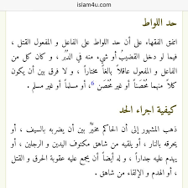
قال ابن تيمة رحمه الله : الصَّحِيحُ الَّذِي اتَّفَقَتْ عَلَيْهِ الصَّحَابَةُ: أَنْ يُقْتَلَ الِاثْنَانِ الْأَعْلَى، وَالْأَسْفَلُ. سَوَاءٌ كَانَا مُحْصَنَيْنِ، أَوْ غَيْرَ مُحْصَنَيْنِ؛ فَإِنَّ أَهْلَ السُّنَنِ رَوَوْا عَنْ ابْنِ عَبَّاسٍ -رَضِيَ اللَّهُ عَنْهُمَا- عَنْ النَّبِيِّ صَلَّى اللَّهُ عَلَيْهِ وَسَلَّمَ قَالَ: مَنْ وَجَدْتُمُوهُ يَعْمَلُ عَمَلَ قَوْمِ لُوطٍ؛ فَاقْتُلُوا الْفَاعِلَ، وَالْمَفْعُولَ بِهِ.
وَرَوَى أَبُو دَاوُد عَنْ ابْنِ عَبَّاسٍ -رَضِيَ اللَّهُ عَنْهُمَا- فِي الْبِكْرِ يُوجَدُ عَلَى اللُّوطِيَّةِ. قَالَ: يُرْجَمُ.
وَيُرْوَى عَنْ عَلِيِّ بْن أَبِي طَالِبٍ- رَضِيَ اللَّهُ عَنْهُ- نَحْوُ ذَلِكَ.
وَلَمْ تَخْتَلِفْ الصَّحَابَةُ فِي قَتْلِهِ؛ وَلَكِنْ تَنَوَّعُوا فِيهِ.
فَرُوِيَ عَنْ الصِّدِّيقِ -رَضِيَ اللَّهُ عَنْهُ- أَنَّهُ أَمَرَ بِتَحْرِيقِهِ،
وَعَنْ غَيْرِهِ قَتْلُهُ،
وَعَنْ بَعْضِهِمْ: أَنَّهُ يُلْقَى عَلَيْهِ جِدَارٌ حَتَّى يَمُوتَ تَحْتَ الْهَدْمِ،
وَقِيلَ: يُحْبَسَانِ فِي أَنْتَنِ مَوْضِعٍ حَتَّى يَمُوتَا.
وَعَنْ بَعْضِهِمْ: أَنَّهُ يُرْفَعُ عَلَى أَعْلَى جِدَارٍ فِي الْقَرْيَةِ، وَيُرْمَى مِنْهُ، وَيُتْبَعُ بِالْحِجَارَةِ كَمَا فَعَلَ اللَّهُ بِقَوْمِ لُوطٍ.
وَهَذِهِ رِوَايَةٌ عَنْ ابْنِ عَبَّاسٍ.
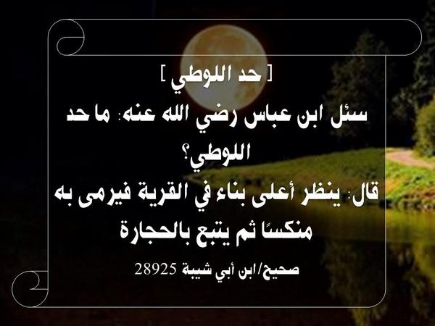

وَالرِّوَايَةُ الْأُخْرَى قَالَ: يُرْجَمُ.
وَعَلَى هَذَا أَكْثَرُ السَّلَفِ. قَالُوا: لِأَنَّ اللَّهَ رَجَمَ قَوْمَ لُوطٍ، وَشَرَعَ رَجْمَ الزَّانِي تَشْبِيهًا بِرَجْمِ قَوْمِ لُوطٍ، فَيُرْجَمُ الِاثْنَانِ سَوَاءٌ كَانَا حُرَّيْنِ، أَوْ مَمْلُوكَيْنِ، أَوْ كَانَ أَحَدُهُمَا مَمْلُوكًا، وَالْآخَرُ حُرًّا إذَا كَانَا بَالِغَيْنِ. فَإِنْ كَانَ أَحَدُهُمَا غَيْرَ بَالِغٍ، عُوقِبَ بِمَا دُونَ الْقَتْلِ، وَلَا يُرْجَمُ إلَّا الْبَالِغُ. انتهى.
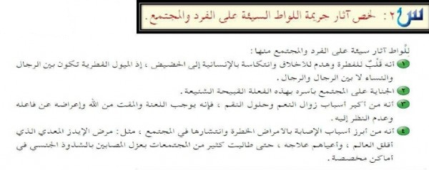
وقال الإمام ابن القيم رحمه الله :
وقد ثبت عن خالد بن الوليد، أنه وجد في بعض نواحي العرب، رجلا يُنكح، كما تنكح المرأة، فكتب إلى أبي بكر الصديق -رضي الله عنه- فاستشار أبو بكر الصديق الصحابة -رضي الله عنهم- فكان علي بن أبي طالب، أشدهم قولا فيه،
فقال:
ما فعل هذا إلا أمة من الأمم واحدة، وقد علمتم ما فعل الله بها، أرى أن يحرق بالنار. فكتب أبو بكر إلى خالد، فحرقه.
وقال عبد الله بن عباس: أن ينظر أعلا ما في القرية، فيرمى اللوطي منها منكسا، ثم يتبع بالحجارة.
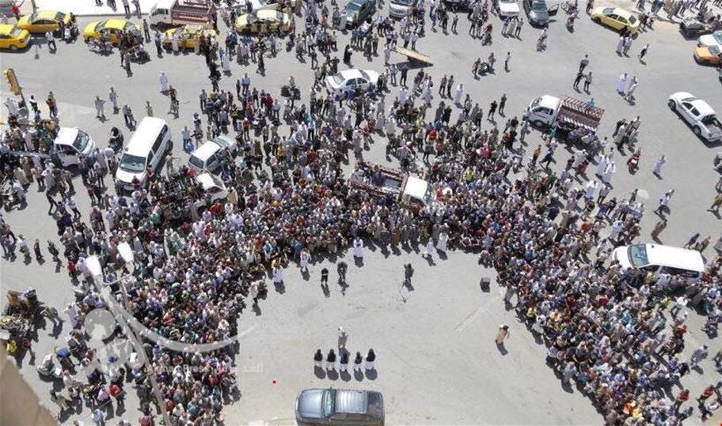

وأخذ ابن عباس هذا الحد من عقوبة الله للوطية قوم لوط، وابن عباس هو الذي روى عن النبي: من وجدتموه يعمل عمل قوم لوط، فاقتلوا الفاعل، والمفعول به. رواه أهل السنن، وصححه ابن حبان وغيره.
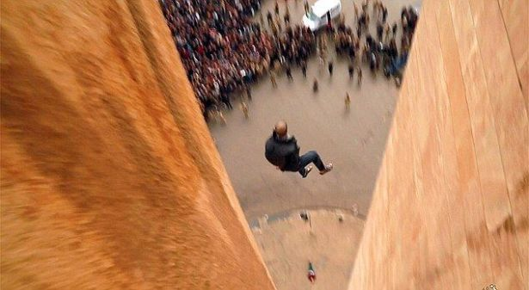

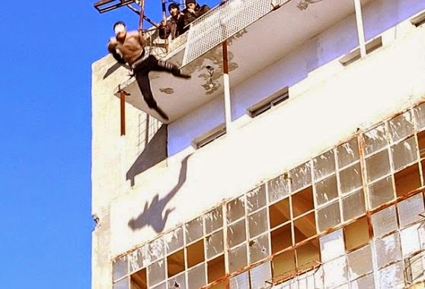
أما وطء المرأة الأجنبية في دبرها فقد اختلف فيه العلماء هل هو زنى أم لواط ؟
واختار جماعة من أهل العلم أنه يعتبر زنى فيقام عليه حد الزنى
وفاعل ذلك ملعون
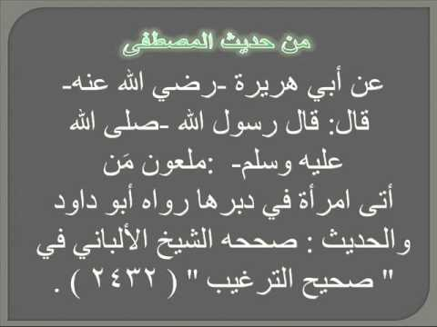

الدرس الثامن :
وأما السحاق وهو استمتاع المرأة بالمرأة
فقد قال الإمام ابن قدامة رحمه الله :
وَإِنْ تَدَالَكَتْ امْرَأَتَانِ , فَهُمَا زَانِيَتَانِ مَلْعُونَتَانِ ; لِمَا رُوِيَ عَنْ النَّبِيِّ صلى الله عليه وسلم أَنَّهُ قَالَ : ( إذَا أَتَتْ الْمَرْأَةُ الْمَرْأَةَ , فَهُمَا زَانِيَتَانِ ) . وَلا حَدَّ عَلَيْهِمَا لأَنَّهُ لا يَتَضَمَّنُ إيلاجًا (يعني الجماع ) , فَأَشْبَهَ الْمُبَاشَرَةَ دُونَ الْفَرْجِ , وَعَلَيْهِمَا التَّعْزِيرُ اهـ .
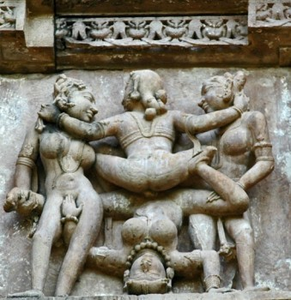
ويقول ابن عبد البر رحمه الله :
" على المرأتين اذا ثبت عليهما السحاق : الأدب الموجع والتشريد "
وهو معدود في كبائر الذنوب
وروي في الحديث "سحاق النساء زنا بينهن"
وعن ابن شهاب، قال: كنت في مجلس عروة، فأتانا سالم بن عبدالله، قال: استأذنَتْ عليَّ البارحة امرأتان، قال: فسلَّمَتا: فقالت الصغرى منهما: أرأيت المرأة تضَّجع إلى جنب المرأة، فتصيب منها من اللذة ما تُصيب من زوجها، فأمرتُ بإحراقها، فتفكرت، حتى كادت أن تفوتني صلاة العتمة، فقلت: قد أهلك الله قومًا ركب بعضهم بعضًا، ولو وليتُ من الأمر شيئًا لرجمتُهما بالحجارة.
قال عروة: ولكني لو وليت من الأمر شيئًا لضربتها ضربًا مبرحًا، ونفيتها من البلد الذي أنا فيه.
قال الزهري: فلما كبرت، وحكتني الأمور، علمتُ أن القول ما قال عروة.
وعن حذيفة، قال: إنما حق القول على قوم لوط حين استغنى النساء بالنساء، والرجال بالرجال

وأما إتيان الحيوانات سواء أكان من رجل أم امرأة
فقد اتفق العلماء على تحريم هذا الفعل وعدوه من كبائر الذنوب .
فعن ابن عباس قال : قال رسول الله صلى الله عليه وسلم: ملعون من وقع على بهيمة.
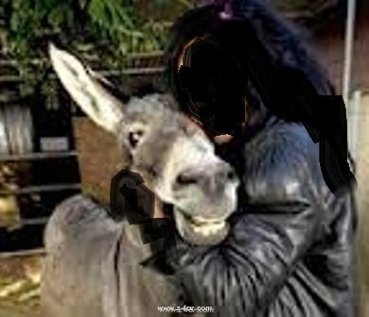
قال الشوكاني: وهو مجمع على تحريم إتيان
البهيمة .
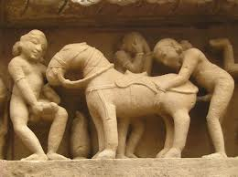
واختلف العلماء في العقوبة الدنيوية لفاعل هذه الجريمة،
فذهب الجمهور إلى أنّه يستحق التعزير من جلد وحبس وغيره حسب مايراه القاضي ،
وذهب بعضهم إلى وجوب حدّ الزنا عليه فيجلد إن كان بكراً ويرجم إن كان ثيباً،
وقيل حكمه حكم اللائط سواء .
وذهب بعضهم إلى قتله بكلّ حال وقتل البهيمة .

فقد روي في الحديث :
من وقع على بهيمة فاقتلوه واقتلوا البهيمة.
وفي الحديث : ملعون من سب أباه، ملعون من سب أمه، ملعون من ذبح لغير الله، ملعون من غير تخوم الأرض، ملعون من كمه أعمى عن طريق، ملعون من وقع على بهيمة، ملعون من عمل بعمل قوم لوط.

وأما الاستمناء أو العادة السرية وهو عبث الشخص بأعضائه حتى ينزل 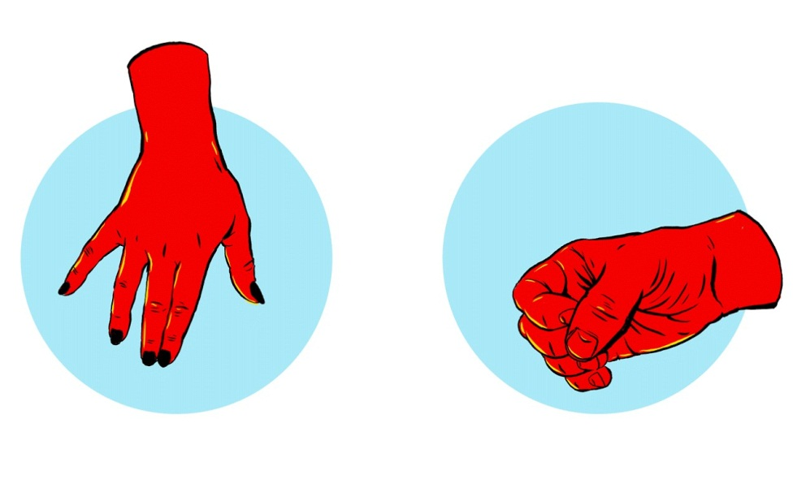
فقد عده بعض العلماء في قوله تعالى (فمن ابتغى ورا ذلك فأولئك هم العادون ) وجزموا بحرمته

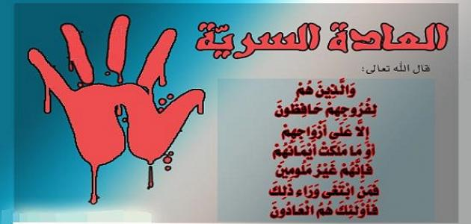

وهذه العادة قد تصل بصاحبها إلى إدمانها فتؤثر على مستقبل حياته الزوجية
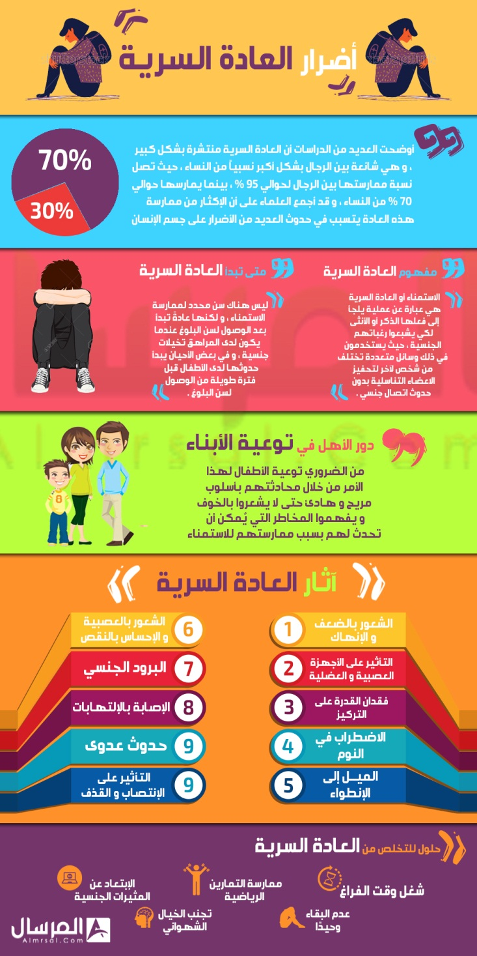

والإكثار منها له أضرار جسدية ونفسية نبه إليها الأطباء وأهل الاختصاص
فحذار حذار منها

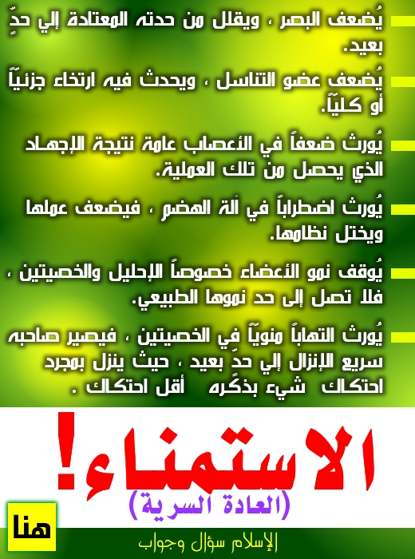

الدرس التاسع :
نتحدث في هذا الدرس عن عقوبة دنيوية خطيرة لمن يمارس الجنس خارج إطار الزواج من زنا ولواط وغيره إلا أن هذا العقاب يتعاظم في حالات الشذوذ الجنسي المخالف للفطرة السوية
هذا العقاب هو الأمراض الجنسية التي تعتبر عقوبة إلهية وقد ألف فيها أحد الأطباء كتابا بهذا الاسم وهو الدكتور عبد الحميد القضاة
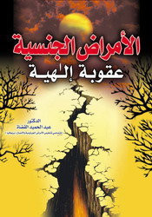
وهو كتاب مميز ينبغي أن يقرأه المسلم ليستفيد مما فيه من معلومات قيمة لأن الموضوع طويل جدا ومانذكره هنا قليل جدا
وهذه بعض الأمراض الخطيرة التي أدى إليها البعد عن العفة والطريق السوي :
السيلان Gonorrhea
أكثر الأمراض الجنسية انتشاراً حيث يصيب مئات الملايين سنوياً.
تبدأ جرثومة السيلان بغزو الجهاز البولي التناسلي أو تنتقل عن طريق الدورة الدموية إلى أماكن أخرى من الجسم وتسبب كثيراً من المضاعفات الخطيرة.
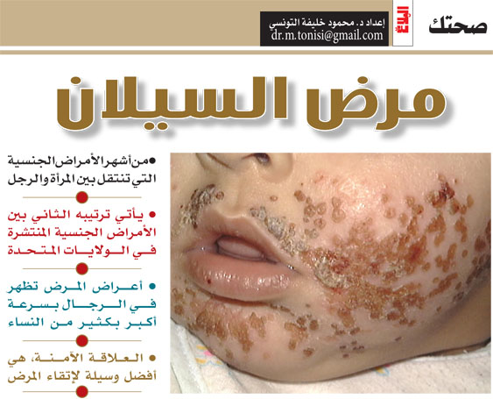
الزهري Syphilis
تغزو جرثومة الزهري الجسم وقد تؤدي إلى مضاعفات خطيرة ومميتة.
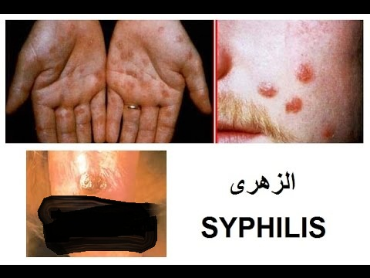
الهربس Genital Herpes
قد يؤدي مرض الهربس إلى التهاب بالسحايا وقد يؤدي إلى سرطان عنق الرحم.
التهاب الكبد الفيروسي “ب” Viral Hepatitis B
ويسبب هذا الفيروس التهاب الكبد وحدوث يرقان (اصفرار) ويؤدي على المدى البعيد إلى تليف خلايا الكبد.
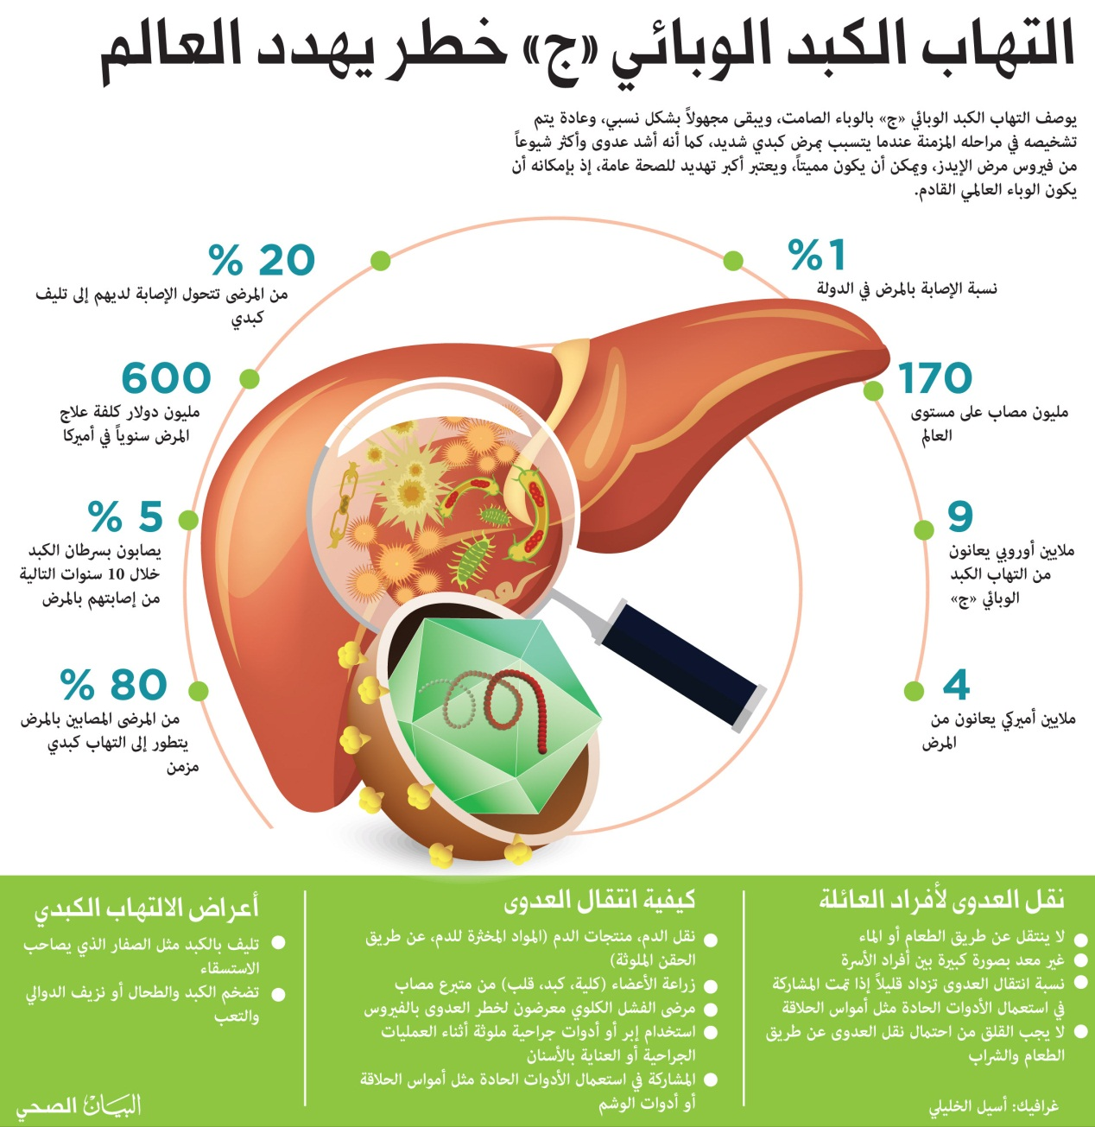
نقص المناعة المكتسبة AIDS
يعتبر هذا الفيروس من الوبائيات العالمية التي يصل عدد المصابين بها إلى 35 مليون مصاب حول العالم ويؤدي إلى انهيار جهاز المناعة بشكل نهائي،
هذا المرض المرعب حقاً رغم أن كلماته مكونة من أربعة أحرف فقط؛ إلا أنها هزت أركان الفسق والفجور والإباحية والشذوذ الجنسي، وأصبح الذي لا يخاف من الله عز وجل، يخاف من الإيدز أشد الخوف، والذي كان لا يتورع عن محارم الله تعالى أصبح يرتعد فرقاً من ذلك المرض الخطير،
ولشدة الرعب
فإن بعض اللصوص قد دخلوا إلى أحد البنوك في وضح النهار ولم يكونوا حاملين لأسلحة رشاشة وإنما كانوا يحملون بأيديهم حقنا طبية فيها مادة لونها أحمر
قالوا:
إن فيها دماً من مصاب بالإيدز، وكل من يخالف أوامرهم أو يشتبه بأنه سيخبر عنهم، فإنهم سيقومون بإيذائه برش هذه المادة عليه،
واستطاعوا من خلال الرعب من الإيدز، أن يأخذوا ما شاءوا من البنك دون أن ينبس أحد ببنت شفه، أو يحاول أحدهم أن يدافع عن نفسه أو يصيح أو يستغيث أو يطلب الشرطة.

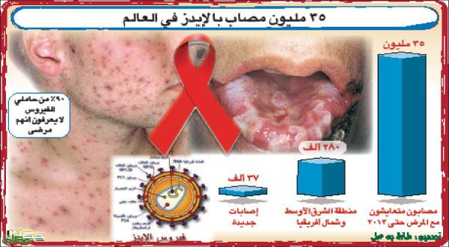

القرحة الآكلة Chancroid
وهي قرحة مؤلمة وقد تنتشر إلى ما جاورها من المناطق
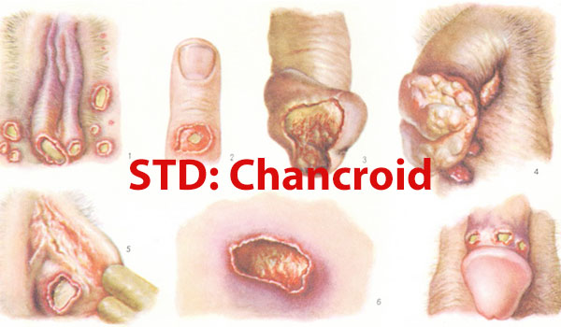
الجرب التناسلي Scabies
وفيه يتقرح الجلد ويفرز قيحاً وصديداً
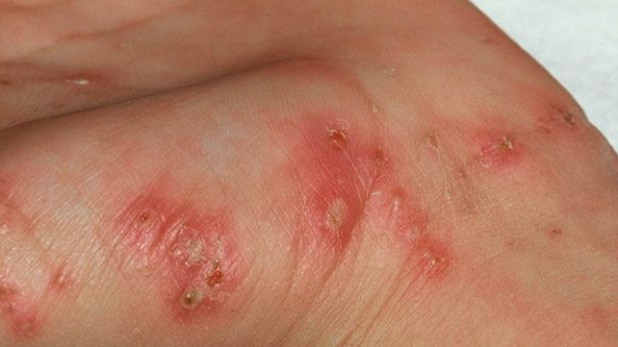
الحبيبات الإربية المتقرحة Granuloma inguinale
يتشكل من مجموعها سطح متقرح ذو رائحة نتنة، ويحدث لذلك تشوه فظيع، وتخريب جسيم لشكل الجسم.
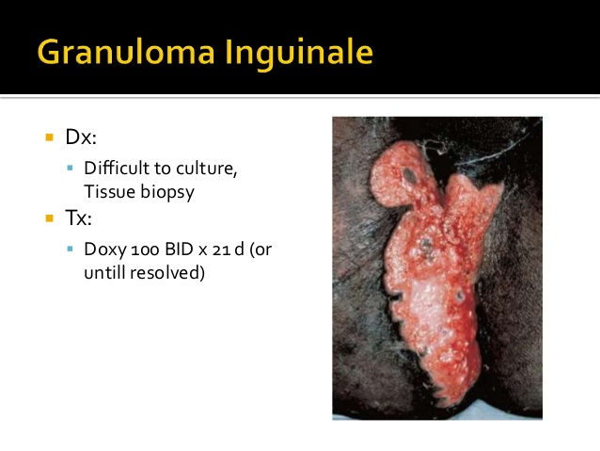
الحبيبات الليمفاوية التناسلية Lymphogranuloma venereum
تقرحات على الأعضاء التناسلية والخطر الأهم في هذا المرض هو الاختلاطات المرضية حيث يتضخم العضو التناسلي نفسه إلى درجة لا تحتمل. وقد يصيب هذا المرض الساق، ويتورم اللحم ويترهل، ويتدلى إلى درجة مخيفة تماما كما هو الفيل.
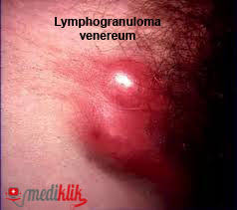
انتشار قمل العانة Pediculosis pubis
وقد ينتقل إلى الإبط والذقن والشاربين والأهداب .

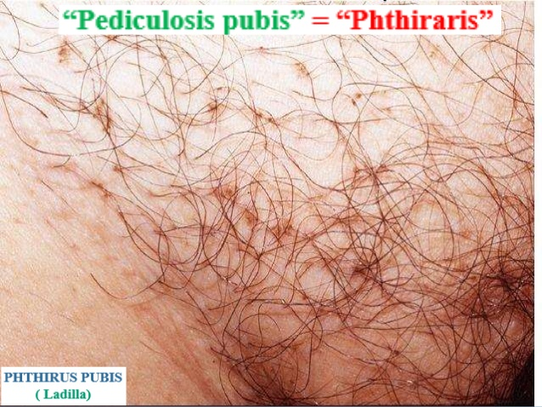
فطريات الخميرة المهبلية Vaginal Candidiasis
تحدث حكة فرجية مؤلمة، مع حرق شديد لا يحتمل، وظهور إفرازات رغوية مصفرة ذات رائحة كريهة .

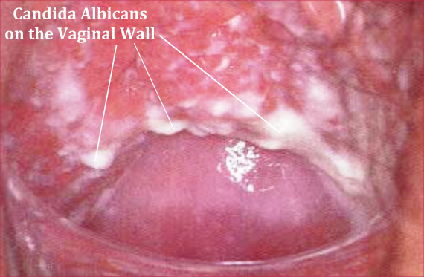

وهناك أمراض أخرى يطول المقام بسردها
مثل :
طفيل التريكوموناس Trichomonas vaginalis
الثآليل التناسلية Genital warts
المرض الرخوي المعدي Molluscum contagiosum
مرض رايتر Reiter’s disease))
مرض بهجت (Behcet disease)
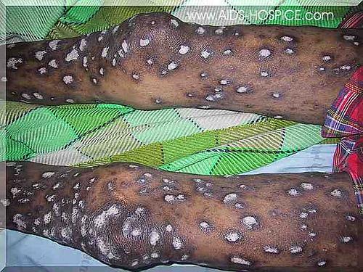
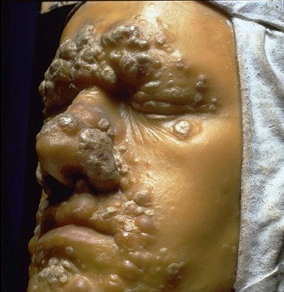
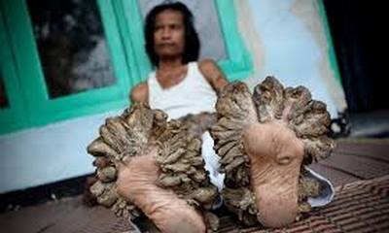
الورم الحليمي
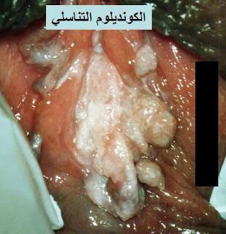
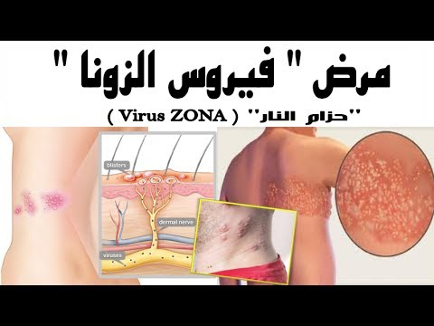

( وَما ظَلَمناهُم وَلـكِن ظَلَموا أَنفُسَهُم )
( قصة يحكيها أحدهم )
بينما كنت في زيارة إلى عيادة طبيب أعرفه، إذ أتاه شاب بواسطة عربة الإسعاف بحالة يرثى لها، وهو يصيح ويستنجد بالطبيب،
وبعد فحص سريع، أهمله الطبيب بانتظار نتيجة الفحص المخبري، في حين أن هذا الشاب لا يزال يصرخ بألم وحرقة، فقلت للطبيب:
يا أخي، لماذا لا تسعف هذا الشاب، فإنه يكاد أن يموت ؟
فقال الطبيب: يا ليته يموت،
قلت : ولماذا؟
قال: بعد قليل سترى، وأخذ بيدي وقال: انظر إلى المجهر، ماذا ترى؟
قلت له: هنا شيء كالحبة السوداء تركض هنا وهناك بسرعة فائقة، وهناك اثنتان واقفتان. فقال لي الطبيب:
إنها جرثومة السيلان التي لم تمت بعد، فالمصاب بهذا الداء يخرج من عضوه التناسلي مادة صفراء كريهة الرائحة يعقبها بعد أيام ألم لا يطاق،
وإذا لم تعالج بالعلاج الكامل المناسب، فإنها تؤدي إلى تخريب الحويصلات المنوية، ثم الخصية وحتى البروستات، وهذا بدوره قد يؤدي إلى العقم،
وربما ينتقل المرض بعدها إلى المثانة وإحداث التهابات شديدة، وتلف في كل ما تمر عليه، حتى الكلية والحالبان،
وقد ينتشر الداء بطريق الدم نحو المفصل، ويحدث داء يتسبب في ثبات المفاصل وعدم حركتها.

ومن الجدير بالذكر أن هناك مليون أعمى في العالم
سببه السيلان الذي يصيب أعين الأطفال أثناء الولادة؛ وذلك عندما يمر ذلك الطفل في منطقة عنق الرحم المصاب، أو بجوار الأكياس المهبلية الموبوءة بهذا المرض اللعين.
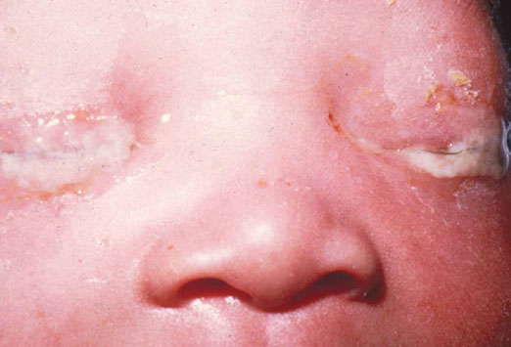
وإن هذا الداء ينتقل من الزوجة الموبوءة إلى زوجها الشريف، كما إنه ينتقل من الزوج الفاجر إلى امرأته الطاهرة

قصة أخرى :
جون والإيدز:
جون شاب وسيم أصيب بهذا المرض الفتاك، ولأنه غني، أقام في غرفة خاصة معقمة، لا يدخل إليه إلا طبيب معقم، وغذاء معقم، وشراب معقم، وهواء مصفى، خوفاً من دخول أي جرثومة إليه، وبعد ثمان أشهر كاملة من العناية والرعاية الفائقة، والمكلفة جداً، لم ينفعه كل ذلك أبداً، وجاءه الموت رغم انه كان في غرفة معقمة، أو بروج مشيدة، فلم تغن عنه كل الأموال والعناية الفائقة فكان عبرة لمن يعتبر؟.
إن كل مرض بحد ذاته هو نكد ومضايقة وابتلاء ولكن المصاب " بالإيدز " يصاب بأربعة أمور إضافية:
1- إن مصيره هو الموت المحتوم الذي لا فكاك عنه، وبذلك فإنه ييأس من الحياة، ويضجر وليس أمامه بصيص أمل في الشفاء.
2- إن سبب مرضه معروف عند كل من حوله فلا يشفقون عليه؛ لأنهم يعرفون سبب مرضه، ولذلك فإنه يصبح منبوذاً مكروهاً، والكل يتمنى موته.
3- إن جميع من حوله يتقززون منه ويخافون أن ينتقل المرض إليهم بالعدوى، ولذلك فإن ممرضه يخاف أن يتعامل معه، وربما يأخذ عينة من دمه فيسهو فيدق نفسه بالإبرة الملوثة فيصاب بالمصيبة نفسها، لذلك تجده يتعامل معه بحذر وخوف وقرف.
4- نتيجة لكل هذه العوامل مجتمعة، فإنه يصاب بالإحباط والملل والضجر واليأس والاختناق، ويبدو العالم كله من حوله موحشاً مقفراً ضيقاً مستهزئا به يحاول الانتقام منه .
وأخيرا نقول :
يعتقد أن أكثر من 300 مليون إصابة جديدة تحدث كل عام بالأمراض الجنسية في جميع أنحاء العالم
وجميع الأمراض الجنسية تصيب الذكور والإناث على حد سواء ولكن نسب إصابة الإناث أكثر لأنهن الطرف الذي يستوعب السائل المنوي ولأن أعضاءهن التناسلية الظاهرة والباطنة أسهل اختراقاً من قبل العوامل الممرضة بسبب طبيعتها التشريحية .
ويشكل اللوطيون النسبة الأعلى تعرضاً للإصابة بالإيدز .
وفاعل اللواط تنحرف عنده الميول الجنسية فلا يميل لمعاشرة زوجته وقد يقدم على طلاقها أما الملوط به فيتعرض لتوسع الشرج وارتخاء المصرة الشرجية وقد يصاب بسلس غائطي وقد يرتكس نفسياً فيتخنث .
وتكمن خطورة هذه الأمراض في أن أعراضها لا تكون واضحة تجبر المريضة أو المريض على مراجعة الطبيب والسبب الأهم من ذلك الخوف والخجل من هذه الأمراض.
وَمَنْ أَعْرَضَ عَنْ ذِكْرِي فَإِنَّ لَهُ مَعِيشَةً ضَنكاً وَنَحْشُرُهُ يَوْمَ الْقِيَامَةِ أَعْمَى* قَالَ رَبِّ لِمَ حَشَرْتَنِي أَعْمَى وَقَدْ كُنتُ بَصِيراً * قَالَ كَذَلِكَ أَتَتْكَ آيَاتُنَا فَنَسِيتَهَا وَكَذَلِكَ الْيَوْمَ تُنسَى* وَكَذَلِكَ نَجْزِي مَنْ أَسْرَفَ وَلَمْ يُؤْمِنْ بِآيَاتِ رَبِّهِ وَلَعَذَابُ الْآخِرَةِ أَشَدُّ وَأَبْقَى .

الدرس العاشر :
إن المسلم تجاه ماتقدم مكلف بأمرين عظيمين هما إصلاح نفسه وإصلاح مجتمعه
وكل من الأمرين يتطلب منه علما وعملا
ولاشك أن أولهما هو البداية
فعليه بإصلاح نفسه قبل أن يصلح غيره
فاللجوء إلى الله بالدعاء أن يصلحه ويجنبه الفتن والمعاصي هو الأساس
ثم عليه بالعلم الشرعي فيتعلم ما يقيم به دينه ويسد عليه مداخل الشيطان ويبصره بأساليب خداعه وطرق غوايته
ثم عليه باختيار الرفقة الصالحة وتجنب قرناء السوء فهم شر كل بلية
وليبذل في حماية عرضه كل مايستطيع ولو قتل دون عرضه فهو شهيد

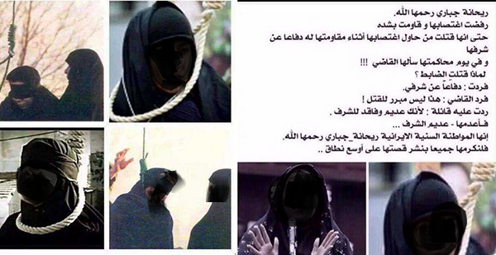
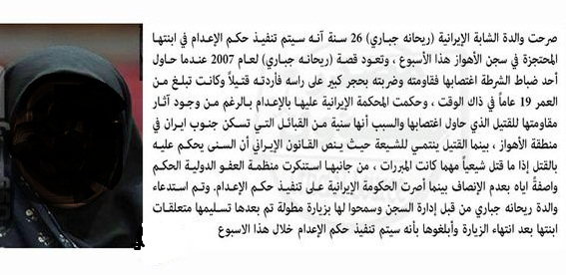
وليحرص على البعد عن كل ما يثير غريزته من النظر المحرم سواء للأشخاص أو الصور أو الأفلام الخليعة
وليبادر بالزواج المبكر إن قدر عليه ليحصن فرجه
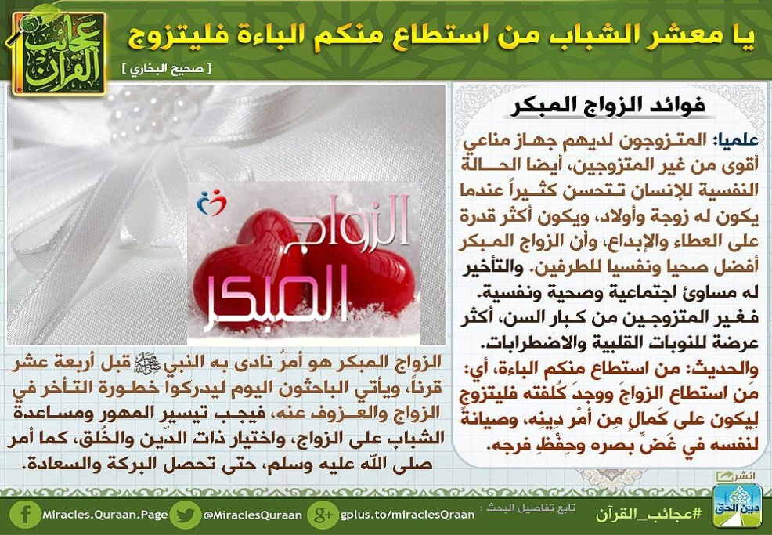
وإلا فعليه بالصوم كما حثنا رسول الله صلى الله عليه وسلم حتى يغنيه الله من فضله
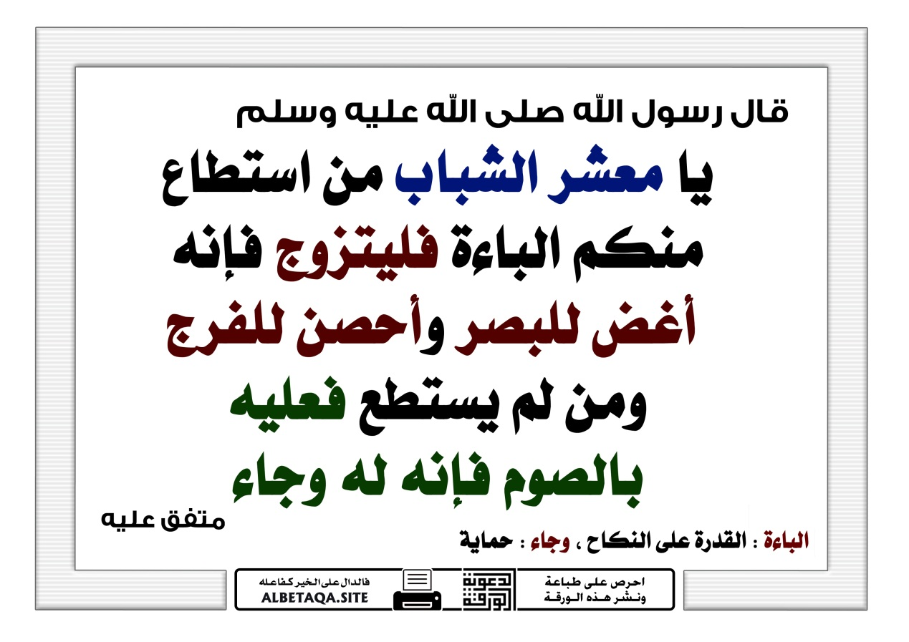

وليكن دائما مثالا للعفة وقدوته نبي الله يوسف عليه السلام الذي فضل السجن على الوقوع في الفاحشة فقال :
(رَبِّ السِّجنُ أَحَبُّ إِلَيَّ مِمّا يَدعونَني إِلَيهِ وَإِلّا تَصرِف عَنّي كَيدَهُنَّ أَصبُ إِلَيهِنَّ وَأَكُن مِنَ الجاهِلينَ )
ولاينسى الأجر الجليل الذي ينتظر العفيف المتعفف ظل عرش الرحمن يوم لاظل إلا ظله

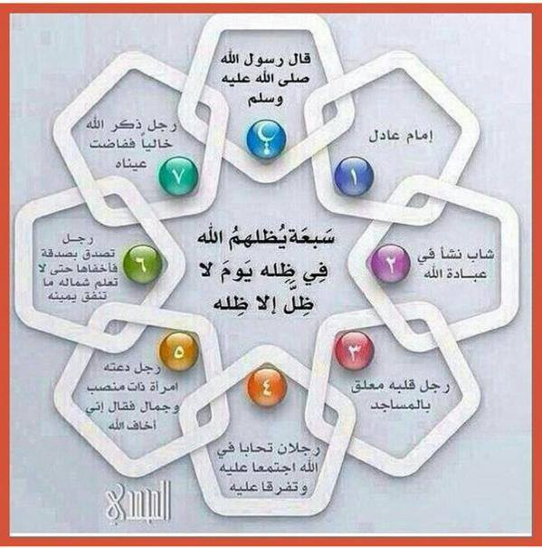
وليجعل من قصص سلفنا الصالح في العفة نورا يستضيء به في ظلمات الفتن التي تحيط به
والقصص في ذلك كثيرة نذكر منها ثلاثة فقط كمثال على غيرها
قصة عبيد بن عمير
كانت امرأة جميلة بمكة، وكان لها زوج ، فنظرت يوما إلى وجهها في المرآة، فأعجبت بجمالها، فقالت لزوجها :
أترى يرى أحد هذا الوجه لا يفتتن به ؟!
قال : نعم .
قالت : من ؟
قال : عبيد بن عمير.
قالت : فأذن لي فيه فلأفتننه ! !
قال : قد أذنت لك ! !
فأتته كالمستفتية، فخلا معها في ناحية من المسجد الحرام ، ،فأسفرت المرأة عن وجهها، فكأنما أسفرت عن مثل فلقة القمر.
فقال لها : يا أمة الله !
فقالت : إني قد فتنت بك ، فانظر في أمري .
قال : إني سائلك عن شيء ، فإن صدقت ، نظرت في أمرك .
قالت : لا تسألني عن شيء إلا صدقتك .
قال : أخبريني لو أن ملك الموت أتاك يقبض
روحك أكان يسرك أني قضيت لك هذه الحاجة؟
قالت : اللهم لا.
قال : صدقت .
قال : فلو أدخلت في قبرك ، فأجلست للمساءلة أكان يسرك أني قد قضيت لك هذه الحاجة؟
قالت : اللهم لا.
قال : صدقت .
قال : فلو أن الناس أعطوا كتبهم لا تدرين تأخذين كتابك بيمينك أم بشمالك ، أكان يسرك أني قضيت لك هذه الحاجة؟
قالت : اللهم لا.
قال : صدقت .
قال : فلو أردت المرور على الصراط ، ولا تدرين تنحني أم لا تنحني ، أكان يسرك أني قضيت لك هذه الحاجة؟
قالت : اللهم لا .
قال : صدقت .
قال : فلو جيء بالموازين ، وجيء بك لا تدرين تخفين أم تثقلين ، أكان يسرك أني قضيت لك هذه ا لحاجة ؟
قالت : اللهم لا.
قال : صدقت .
قال : فلو وقفت بين يدي الله للمساءلة أكان يسرك أني قضيت لك هذه الحاجة؟
قالت : اللهم لا.
قال : صدقت .
ثم قال لها: اتق الله يا أمة الله . فقد أنعم الله عليك ، وأحسن إليك. فرجعت إلى زوجها .
فقال لها: ما صنعت ؟ فقالت له : أنت بطال ، ونحن بطالون ، ثم أقبلت
على الصلاة ، والصوم ، والعبادة .
فكان زوجها يقول : مالي ولعبيد بن عمير أفسد علي زوجتي ، كانت كل ليلة عروسا، فصيرها راهبة .
قصة عطاء بن يسار
خرج عطاء بن يسار وسليمان بن يسار حاجين من المدينة ، ومعهم أصحاب لهم . حتى إذا كانوا بالأبواء نزلوا منزلا لهم . فانطلق سليمان وأصحابه لبعض حاجتهم ، وبقي عطاء قائما يصلي . فدخلت عليه امرأة من الأعراب جميلة! فلما شعر بها عطاء ظن أن لها حاجة، فخفف صلاته ، فلما قضى صلاته قال لها : ألك حاجة؟
قالت : نعم .
فقال : ماهي ؟
قالت : قم . فأصب مني ، فإني قد ودقت (أي رغبت في الرجال) ولا بعل لي .
فقال : إليك عني . لا تحرقيني ونفسك بالنار.
ونظر إلى امرأة جميلة، فجعلت تراوده عن نفسه ، وتأبى إلا ما تريد،
فجعل عطاء يبكي ويقول : ويحك ! إليك عني . إليك عني .
واشتد بكاؤه ، فلما نظرت المرأة إليه وما دخله من البكاء والجزع بكت المرأة لبكائه ! !
فبينما هو كذلك إذ رجع سليمان بن يسار من حاجته ، فلما نظر إلى عطاء يبكي ، والمرأة بين يديه تبكي في ناحية البيت ، بكى لبكائهما، لا يدري ما أبكاهما .
وجعل أ صحابهما يأتون رجلا رجلا، كلما أتاهم رجل فرآهم يبكون جلس يبكي لبكائهم ، لا يسألهم عن أمرهم حتى كثر البكاء، وعلا الصوت .
فلما رأت الأعرابية ذلك قامت فخرجت ، وقام القوم فدخلوا، فلبث سليمان بعد ذلك وهو لا يسأل أخاه عن قصة المرأة إجلالا له وهيبة .
ثم إنهما قدما مصر لبعض حاجتهما، فلبثا بها ما شاء الله ، فبينما عطاء ذات ليلة نائما استيقظ وهو يبكي : فقال سليمان : ما يبكيك يا أخي ؟
قال عطاء : رؤيا رأيتها الليلة.
قال سليمان : ما هي ؟
قال عطاء : بشرط أن لا تخبر بها أحدا مادمت حيا .
قال سليمان : لك ما شرطت .
قال عطاء: رأيت يوسف النبي عليه السلام في النوم ، فجئت أنظر إليه فيمن ينظر، فلما رأيت حسنه ، بكيت ، فنظر إلي في الناس .
فقال : ما يبكيك أيها الرجل ؟
قلت : بأبي أنت وأمي يا نبي الله ، ذكرتك
وامرأة العزيز، وما ابتليت به من أمرها، وما لقيت من السجن ، وفرقة الشيخ يعقوب ، فبكيت من ذلك ، وجعلت أتعجب منه .
فقال يوسف عليه السلام : فهلا تعجب من صاحب المرأة البدوية بالأبواء؟!
فعرفت الذي أراد، فبكيت واستيقظت باكيا .
فقال سليمان : أي أخي وما كان حال تلك المرأة ؟
فقص عليه عطاء القصة، فما أخبر بها سليمان أحدا حتى مات عطاء، فحدث بها امرأة من أهله .
_________
قصة الربيع بن خثيم
كان الربيع معروفًا بجماله، كان جميلاً كأشد ما يكون الجمال، حتى إن المرأة إذا نظرت إليه لا تستطيع أن تملك نفسها،
وقيل عنه: إنه كان يغطي على جزء من وجهه حتى لا يفتن النساء، ولكن كان مع هذا من أعظم عباد الله خوفًا من الله،
وكان عُمره لا يجاوز الثلاثين؛ وكان في بلده فُسَّاق وفُجَّار يتواصون على إفساد الناس،
وليسوا في بلد الربيع فقط، بل هم في كل بلد، ثُلَّة تسمى فرقة الصدِّ عن سبيل الله، يهمُّها أن تقودَ شباب الأمة وشيبها ونساءها إلى النار.
تواصوا على إفساد الربيع، فجاؤوا بأجمل امرأة عندهم، وقالوا: هذه ألف دينار،
قالت: علام؟
قالوا: على قُبْلة واحدة من الربيع،
قالت: ولكم فوق ذلك أن يزني،
ثم ذهبت وتعرَّضت له في ساعة خلوة، وأبدت مفاتنها، ووقفت أمامه، فلما رآها صرخ فيها قائلاً: يا أمة الله، كيف بك إذا نزل ملك الموت، فقطع منك حبل الوتين؟!
أم كيف بك يوم يسألك منكر ونكير؟!
أم كيف بك يوم تقفين بين يدي الربِّ العظيم؟!
أم كيف بك إن لم تتوبي يوم تُرمَيْن في الجحيم؟!
فصرخت وولَّت هاربة تائبة عابدة عائدة إلى الله - عز وجل- تقوم من ليلها ما تقوم، وتصوم من أيامها ما تصوم، فلقِّبت بعد ذلك بعابدة الكوفة، و
كان هؤلاء المفسدون يقولون: أردنا أن تفسد الربيع فأفسدها الربيع علينا
.....

وأما إصلاح المجتمع فعليه أن يبدأ بالأقرب فالأقرب
ومن أهم مايبدأ به أهله فيحرص على صلاحهم بدعوتهم وتعليمهم والغيرة عليهم فإن المؤمن يغار

وليعلم أن عرض أهله ذكورا وإناثا عرضه
يموت دونه
ولا يقر فيهم الخبث فإن الجنة لا يدخلها ديوث

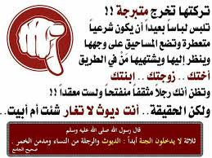

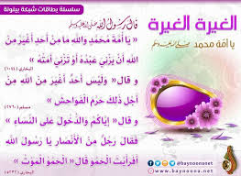

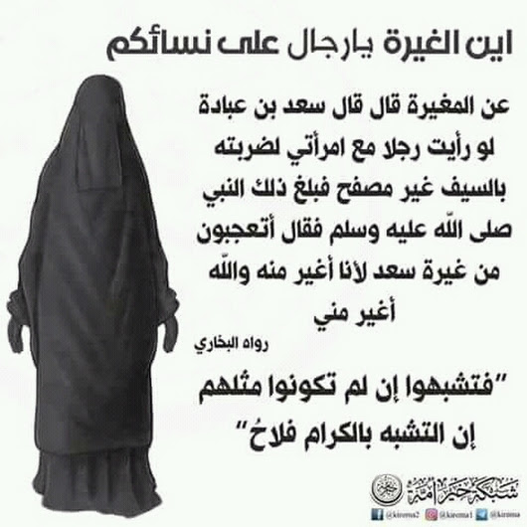
قصة غيرة الفتى الذي قتلته الجن
عن أبي السائب مولى هشام بن زهرة أنه دخل على أبي سعيد الخدري في بيته قال :
فوجدته يصلي فجلست أنتظره حتى يقضي صلاته
فسمعت تحريكا في عراجين في ناحية البيت فالتفت فإذا حية فوثبت لأقتلها فأشار إلي أن اجلس فجلست
فلما انصرف أشار إلى بيت في الدار فقال : أترى هذا البيت ؟
فقلت : نعم .
قال : كان فيه فتى منا حديث عهد بعرس قال : فخرجنا مع رسول الله صلى الله عليه وسلم إلى الخندق فكان ذلك الفتى يستأذن رسول الله صلى الله عليه وسلم بأنصاف النهار فيرجع إلى أهله .
فاستأذنه يوما فقال له رسول الله صلى الله عليه وسلم : خذ عليك سلاحك فإني أخشى عليك قريظة .
فأخذ الرجل سلاحه ثم رجع فإذا امرأته بين البابين قائمة !
فأهوى إليها الرمح ليطعنها به
وأصابته غيرة
فقالت له : اكفف عليك رمحك وادخل البيت حتى تنظر ما الذي أخرجني !
فدخل فإذا بحية عظيمة منطوية على الفراش
فأهوى إليها بالرمح فانتظمها به .
ثم خرج فركزه في الدار فاضطربت عليه
فما ندرى أيهما كان أسرع موتا الحية أم الفتى

قال : فجئنا إلى رسول الله صلى الله عليه وسلم فذكرنا ذلك له
وقلنا : ادع الله يحييه لنا
فقال : استغفروا لصاحبكم .
ثم قال :
إن بالمدينة جنا قد أسلموا فإذا رأيتم منهم شيئا فآذنوه ثلاثة أيام فإن بدا لكم بعد ذلك فاقتلوه فإنما هو شيطان

ثم إنه على المسلم أن يوسع من دائرة أمره بالمعروف ونهيه عن المنكر لتشمل كل من حوله
قال تعالى :
كُنْتُمْ خَيْرَ أُمَّةٍ أُخْرِجَتْ لِلنَّاسِ تَأْمُرُونَ بِالْمَعْرُوفِ وَتَنْهَوْنَ عَنْ الْمُنكَرِ وَتُؤْمِنُونَ بِاللَّهِ
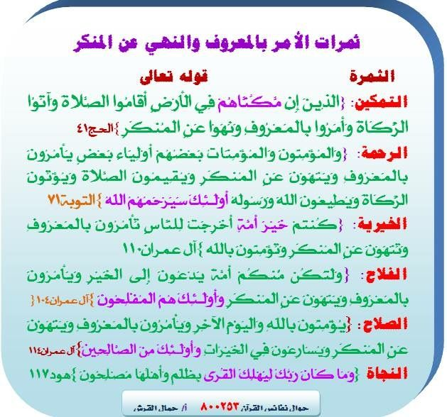
وختاما نقول :
إن الأمة كلها مسؤولة عن الأمر بالمعروف والنهي عن المنكر، وإلا فإن البلاء سيعم، ألم يقل سبحانه وتعالى: وَاتَّقُوا فِتْنَةً لَا تُصِيبَنَّ الَّذِينَ ظَلَمُوا مِنْكُمْ خَاصَّةً وَاعْلَمُوا أَنَّ اللَّهَ شَدِيدُ الْعِقَابِ
وكمثال فإن كل مريض يحتاج إلى أن يأخذ دماً من آخر، فإنه يحتاج إلى أن يفحص دم المعطي فحصين خاصين، أحدهما: يكلف خمس دقائق بخمسة دولارات. والآخر وهو فحص الإيدز الذي انتشر بسبب هذه السلوكيات المنحرفة : يكلف خمسة أيام بخمسين دولاراً، فكم تخسر البشرية كل يوم من وقت ومال وجهد ومواد بسبب هؤلاء الذين اختاروا هذا الطريق لهم.
وبالفعل فإن عائلة كاملة قد أصيبت بهذا المرض الفتاك، وكان السبب هو نقل دم مصاب بالإيدز إلى امرأة مسكينة بعد عملية قيصرية، فانتقل المرض إلى زوجها وإلى طفلها، وقضت تلك العائلة نحبها دون أن يكون لهم أي سبب في ذلك.
قال رسول الله صلى الله عليه وسلم : (( مثل القائم ا على حدود الله والواقع فيها كمثل قوم استهموا على سفينة فأصاب بعضهم أعلاها وبعضهم أسفلها فكان الذين في أسفلها إذا استقوا من الماء مروا على من فوقهم فقالوا لو أنا خرقنا في نصيبنا خرقا ولم نؤذ من فوقنا فإن يتركوهم وما أرادوا هلكوا جميعا وإن أخذوا على أيديهم نجوا ونجوا جميعا))

